Матеріал до лабораторної роботи 2
Номер ознаки | Зображення дактилеми А
 | 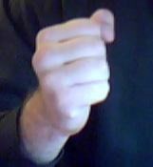 |  | 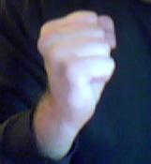 |  | 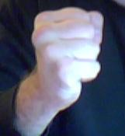
1 | 1,216667 | 1,174603 | 1,123077 | 1,149254 | 1,119403
2 | 41,63353934 | 45,97603398 | 53,25611926 | 58,24051992 | 46,50743576
3 | 172,7848251 | 169,9080792 | 125,6466159 | 112,9887168 | 128,8170698
4 | 35,63925094 | 40,79684262 | 89,14887183 | 99,43234796 | 83,65412246
5 | 109,9423846 | 103,3190442 | 91,94839301 | 89,33841532 | 101,021372
6 | 0,228431915 | 0,227245687 | 0,243422554 | 0,229073955 | 0,254362856
7 | 0,250062228 | 0,251653856 | 0,285003576 | 0,278248 | 0,281528092
8 | 0,271875144 | 0,275491205 | 0,207312842 | 0,221651718 | 0,201917821
9 | 0,249630714 | 0,245609252 | 0,264261028 | 0,271026326 | 0,262191231
10 | 20,72999 | 19,79111 | 21,40408 | 18,02925 | 19,3085
11 | -36,35034411 | -36,83894987 | -38,00127162 | -33,53335135 | -38,25272317
12 | 2,909294115 | 2,644987729 | 2,088247424 | 1,659026024 | 2,211522182
13 | 0,3571429 | 0,3333333 | 0,3340659 | 0,2835821 | 0,304904
14 | 0,8380952 | 0,7800453 | 0,7230769 | 0,6716418 | 0,6695096
15 | 0,9666666 | 0,9455782 | 0,9450549 | 0,8742004 | 0,9339019
16 | 0,9880952 | 0,9977324 | 0,9912088 | 0,9658849 | 1
17 | 0,947619 | 0,9705216 | 0,9846154 | 1 | 0,9850746
18 | 0,8738095 | 0,9002268 | 0,9054945 | 0,9253731 | 0,9339019
19 | 0,7714286 | 0,8095238 | 0,7978022 | 0,8315565 | 0,8166311
20 | 0,6595238 | 0,69161 | 0,6747253 | 0,7057569 | 0,6886994
21 | 0,6095238 | 0,61678 | 0,6021978 | 0,5948827 | 0,6076759
22 | 0,5571429 | 0,569161 | 0,5494506 | 0,5884861 | 0,5586354
23 | 0,4 | 0,452381 | 0,4051282 | 0,4648188 | 0,4447761
24 | 0,1904762 | 0,1011905 | 0,03846154 | 0 | 0,07692308
25 | 0,6428571 | 0,5714286 | 0,4835165 | 0,3128205 | 0,4769231
26 | 0,797619 | 0,7619048 | 0,7692308 | 0,7128205 | 0,7641026
27 | 0,9464286 | 0,952381 | 0,9615384 | 0,974359 | 0,9692308
28 | 0,4107143 | 0,4285714 | 0,3901099 | 0,4977778 | 0,2977778
29 | 0,9166667 | 0,8571429 | 0,8406593 | 0,6820513 | 0,9025641
30 | 1 | 1 | 1 | 1 | 1
31 | 1 | 1 | 1 | 1 | 1
32 | 1 | 1 | 1 | 1 | 1
33 | 0,9702381 | 0,9952381 | 1 | 1 | 0,9911111
34 | 0,9642857 | 0,9761904 | 0,8901099 | 0,8564103 | 0,9589744
35 | 1 | 1 | 1 | 1 | 1
36 | 1 | 1 | 1 | 1 | 1
37 | 1 | 1 | 1 | 1 | 1
38 | 0,5892857 | 0,747619 | 0,8351648 | 0,8488889 | 0,7333333
39 | 0,7559524 | 0,7321429 | 0,5934066 | 0,3025641 | 0,6717949
40 | 1 | 1 | 1 | 1 | 1
41 | 1 | 1 | 1 | 1 | 1
42 | 0,7738096 | 0,9583333 | 0,9285714 | 0,9948718 | 0,8153846
43 | 0,04761905 | 0,2 | 0,1593407 | 0,2844445 | 0,09333333
44 | 0,9215686 | 0,837963 | 0,5520362 | 0,1628959 | 0,7333333
45 | 1 | 1 | 1 | 0,9728507 | 1
46 | 0,8039216 | 0,9444444 | 0,9502262 | 0,9954751 | 0,9076923
47 | 0,02941176 | 0,1666667 | 0,2262443 | 0,642534 | 0,08205128
48 | 0 | 0 | 0 | 0 | 0
49 | 75 | 88 | 86 | 84 | 85
50 | -4 | -5 | -5 | -4 | -5
51 | 1 | 3 | 3 | 2 | 3
52 | -11 | -8 | -8 | -9 | -8

Номер ознаки | Зображення дактилеми Б
 | 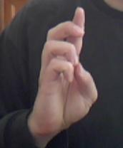 | 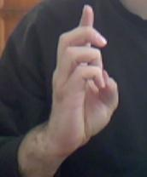 |  | 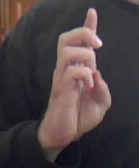 | 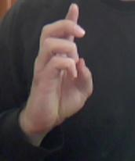
1 | 2,036364 | 2 | 2,076923 | 2,150943 | 2,150943
2 | 97,459858 | 102,8173682 | 98,81522102 | 103,2082396 | 100,4178557
3 | 159,8742633 | 156,4499672 | 159,0900219 | 157,5385691 | 157,9302443
4 | 26,42815654 | 29,16761338 | 31,74858114 | 25,9263174 | 26,45153303
5 | 76,23772215 | 71,56505118 | 70,34617594 | 73,32687392 | 75,20036694
6 | 0,162361568 | 0,165424455 | 0,157597734 | 0,153054705 | 0,152408095
7 | 0,321719704 | 0,320641927 | 0,331367277 | 0,323696495 | 0,326006284
8 | 0,259628988 | 0,257605769 | 0,25071735 | 0,26299596 | 0,259847516
9 | 0,25628974 | 0,256327849 | 0,260317638 | 0,26025284 | 0,261738105
10 | 32,76919 | 31,32053 | 31,66503 | 30,58417 | 34,25853
11 | 0,20867386 | 0,277972795 | -2,167423365 | -0,702392297 | -1,104140611
12 | 4,076694211 | 3,850761613 | 4,162602367 | 4,457724483 | 4,539841867
13 | 0,168595 | 0,1688312 | 0,1403846 | 0,1560892 | 0,1578045
14 | 0,3322314 | 0,3051948 | 0,3384615 | 0,3567753 | 0,3704974
15 | 0,5570248 | 0,5535714 | 0,525 | 0,5317324 | 0,516295
16 | 0,6181818 | 0,5925325 | 0,5557692 | 0,626072 | 0,574614
17 | 0,8677686 | 0,8116883 | 0,6961538 | 0,8044597 | 0,8267581
18 | 0,9371901 | 0,8831169 | 0,8692307 | 0,8867925 | 0,8987993
19 | 0,9239669 | 0,8863636 | 0,8846154 | 0,8765008 | 0,8747856
20 | 0,8231405 | 0,8214286 | 0,8423077 | 0,8078902 | 0,8113208
21 | 0,7289256 | 0,7451299 | 0,7442307 | 0,7135506 | 0,7272727
22 | 0,5950413 | 0,5892857 | 0,6538461 | 0,6174957 | 0,5883362
23 | 0,3181818 | 0,3571429 | 0,5048077 | 0,3962264 | 0,3915094
24 | 0 | 0 | 0 | 0 | 0
25 | 0,214876 | 0,1818182 | 0,1571429 | 0,1818182 | 0,1727273
26 | 0,8264463 | 0,8842975 | 0,5142857 | 0,8 | 0,7863637
27 | 0,2107438 | 0,1404959 | 0,6333333 | 0,3772727 | 0,4272727
28 | 0 | 0 | 0,003968254 | 0 | 0,01048951
29 | 0,5041322 | 0,4586777 | 0,1809524 | 0,4318182 | 0,3818182
30 | 1 | 0,9958678 | 1 | 1 | 1
31 | 0,9834711 | 0,9917355 | 0,9761904 | 0,9909091 | 0,9863636
32 | 0,4421488 | 0,4710744 | 0,6714286 | 0,6136364 | 0,5136364
33 | 0,008264462 | 0 | 0,003968254 | 0,02447552 | 0,006993007
34 | 0,7396694 | 0,5165289 | 0,3476191 | 0,4409091 | 0,4681818
35 | 1 | 1 | 1 | 1 | 1
36 | 1 | 1 | 1 | 1 | 1
37 | 1 | 1 | 0,9904762 | 1 | 1
38 | 0,7727273 | 0,7310606 | 0,7619048 | 0,8006993 | 0,8496503
39 | 0,6322314 | 0,4669422 | 0,3904762 | 0,4045455 | 0,4
40 | 1 | 1 | 1 | 1 | 1
41 | 1 | 1 | 1 | 1 | 1
42 | 1 | 1 | 1 | 1 | 1
43 | 0,7355372 | 0,8068182 | 0,8253968 | 0,8146853 | 0,8216783
44 | 0,8030303 | 0,8068182 | 0,6958333 | 0,75 | 0,7884616
45 | 1 | 1 | 1 | 1 | 1
46 | 0,9166667 | 0,9393939 | 0,9666666 | 0,9538462 | 0,9384615
47 | 0,4242424 | 0,4734848 | 0,5125 | 0,5384616 | 0,4769231
48 | 0,02272727 | 0,04166667 | 0,05208333 | 0,05029586 | 0,05029586
49 | 63 | 63 | 66 | 91 | 63
50 | -6 | -7 | -6 | -6 | -6
51 | -7 | -7 | -5 | 5 | -5
52 | -7 | -7 | -8 | -7 | -7

Номер ознаки | Зображення дактилеми В
 | 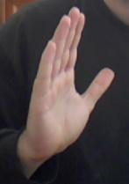 | 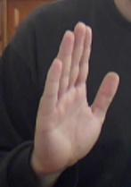 | 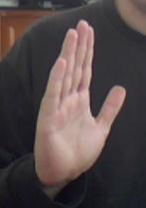 | 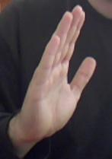 | 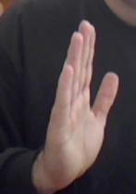
1 | 1,333333 | 1,623188 | 1,605634 | 1,796875 | 1,873016
2 | 56,40927486 | 61,5913905 | 73,87216362 | 72,34559934 | 61,45575268
3 | 178,0557696 | 161,5155302 | 156,8633562 | 155,8602408 | 158,6385129
4 | 26,87788075 | 28,45813048 | 30,01836743 | 24,92950061 | 28,09511043
5 | 98,65707476 | 108,4349488 | 99,24611275 | 106,8646592 | 111,810624
6 | 0,214776035 | 0,20825212 | 0,209494351 | 0,191508647 | 0,198153494
7 | 0,310492406 | 0,279186824 | 0,280926273 | 0,287923726 | 0,28979388
8 | 0,237453595 | 0,249140644 | 0,249911652 | 0,257203776 | 0,242877744
9 | 0,237277964 | 0,263420411 | 0,259667725 | 0,263363852 | 0,269174883
10 | 30,55378 | 36,81067 | 28,13529 | 38,42994 | 40,14054
11 | -17,61646867 | -4,138273734 | -0,658229697 | 1,597555331 | 1,441261319
12 | 1,460269169 | 2,025619936 | 1,822086988 | 2,506045158 | 2,61080011
13 | 0,2641975 | 0,314888 | 0,2816902 | 0,2940341 | 0,3275613
14 | 0,4234568 | 0,4888011 | 0,4391805 | 0,46875 | 0,4733045
15 | 0,508642 | 0,571805 | 0,5454546 | 0,5539773 | 0,5411255
16 | 0,517284 | 0,7918314 | 0,5928297 | 0,6988636 | 0,7330447
17 | 0,5308642 | 0,8642951 | 0,7900128 | 0,8451704 | 0,8340548
18 | 0,7641975 | 0,8959157 | 0,8681178 | 0,90625 | 0,9062049
19 | 0,862963 | 0,8445323 | 0,837388 | 0,8735796 | 0,8686869
20 | 0,717284 | 0,7496706 | 0,7477593 | 0,7997159 | 0,8051948
21 | 0,6123457 | 0,6100132 | 0,6274008 | 0,6775568 | 0,6724387
22 | 0,4407407 | 0,4413702 | 0,481434 | 0,5269886 | 0,5685425
23 | 0,279321 | 0,2463768 | 0,3309859 | 0,346875 | 0,4027778
24 | 0 | 0,1258741 | 0,04220779 | 0,2028985 | 0,3405797
25 | 0,3035714 | 0,7692308 | 0,7727273 | 0,8224638 | 0,8695652
26 | 0,8839286 | 0,9405594 | 0,8993506 | 0,9094203 | 0,8949276
27 | 0,5863096 | 0,2972028 | 0,1136364 | 0,1195652 | 0,01086957
28 | 0,002801121 | 0 | 0 | 0 | 0
29 | 0,2142857 | 0,7867133 | 0,6980519 | 0,8804348 | 0,8949276
30 | 1 | 1 | 1 | 1 | 1
31 | 1 | 1 | 1 | 1 | 0,9637681
32 | 0,389881 | 0,3846154 | 0,1396104 | 0,2173913 | 0,007246377
33 | 0 | 0,342246 | 0,04545455 | 0,2771739 | 0,4782609
34 | 0,5892857 | 0,9230769 | 0,8571429 | 0,9166667 | 0,9166667
35 | 1 | 1 | 1 | 1 | 1
36 | 1 | 1 | 1 | 1 | 1
37 | 0,3660714 | 0,7412587 | 0,487013 | 0,7391304 | 0,7608696
38 | 0,5490196 | 0,7700534 | 0,8030303 | 0,7880435 | 0,7449275
39 | 0,7619048 | 0,8706294 | 0,8279221 | 0,8369565 | 0,8623188
40 | 1 | 1 | 1 | 1 | 1
41 | 1 | 1 | 1 | 1 | 1
42 | 0,8184524 | 0,9965035 | 0,9675325 | 1 | 1
43 | 0,1652661 | 0,2780749 | 0,2090909 | 0,3532609 | 0,3101449
44 | 0,8125 | 0,7724359 | 0,793956 | 0,8152174 | 0,7532051
45 | 0,9401042 | 1 | 1 | 1 | 1
46 | 0,3723958 | 0,7179487 | 0,6840659 | 0,7934783 | 0,8525641
47 | 0,03125 | 0,176282 | 0,1593407 | 0,2065217 | 0,2211538
48 | 0 | 0 | 0 | 0 | 0
49 | 56 | 55 | 50 | 48 | 48
50 | -8 | -8 | -9 | -11 | -9
51 | -3 | -3 | -5 | -6 | -5
52 | -9 | -9 | -10 | -10 | -10

Номер ознаки | Зображення дактилеми Г
 |  |  |  |  | 
1 | 1,755102 | 1,647059 | 1,673469 | 1,481481 | 1,702128
2 | 63,21026064 | 60,55730883 | 46,96559256 | 86,24144431 | 57,03437642
3 | 155,4261711 | 153,5077516 | 153,0815602 | 160,5599652 | 149,3786969
4 | 47,7602796 | 48,50353164 | 44,77531182 | 36,11934085 | 50,19442891
5 | 93,60328864 | 97,43140797 | 115,1775354 | 77,07924966 | 103,3924978
6 | 0,153000118 | 0,161520373 | 0,166883968 | 0,181333267 | 0,161594288
7 | 0,357544795 | 0,353022782 | 0,364134122 | 0,34339594 | 0,357516171
8 | 0,240023275 | 0,241729523 | 0,232757101 | 0,257150423 | 0,233861083
9 | 0,249431812 | 0,243727322 | 0,23622481 | 0,21812037 | 0,247028458
10 | 49,248 | 50,67113 | 46,10157 | 39,82536 | 50,47363
11 | -15,85226928 | -17,46081455 | -16,48911122 | -18,33770892 | -16,30194798
12 | 5,293680184 | 4,703522077 | 5,060603312 | 4,026090342 | 4,734573841
13 | 0,1964286 | 0,1985294 | 0,1913265 | 0,1805556 | 0,2047872
14 | 0,3010204 | 0,2843137 | 0,2653061 | 0,2592593 | 0,3005319
15 | 0,2729592 | 0,2941177 | 0,2653061 | 0,275463 | 0,3005319
16 | 0,369898 | 0,4362745 | 0,3673469 | 0,4166667 | 0,4148936
17 | 0,6326531 | 0,6544118 | 0,6122449 | 0,5694444 | 0,6702127
18 | 0,7653061 | 0,7818627 | 0,7244898 | 0,7638889 | 0,7287234
19 | 0,8290817 | 0,8112745 | 0,8265306 | 0,9097222 | 0,8882979
20 | 0,9132653 | 0,8578432 | 0,8979592 | 0,912037 | 0,8404256
21 | 0,8112245 | 0,7549019 | 0,7627551 | 0,7268519 | 0,694149
22 | 0,6454082 | 0,5980392 | 0,5331632 | 0,5 | 0,4547872
23 | 0,4285714 | 0,372549 | 0,3163265 | 0,372549 | 0,4285714
24 | 0 | 0 | 0 | 0 | 0
25 | 0 | 0 | 0 | 0 | 0
26 | 0 | 0 | 0 | 0 | 0
27 | 0,124183 | 0,36875 | 0 | 0,05 | 0,3958333
28 | 0,8597285 | 0,7840909 | 0,8605769 | 0,8125 | 0,7556818
29 | 0 | 0 | 0 | 0 | 0
30 | 0,02614379 | 0,04375 | 0 | 0,00625 | 0,05555556
31 | 0,2875817 | 0,25 | 0,1875 | 0,29375 | 0,2569444
32 | 0,1764706 | 0,46875 | 0,1319444 | 0,4 | 0,3333333
33 | 1 | 1 | 0,9711539 | 0,8348214 | 1
34 | 0,1633987 | 0,1625 | 0,0625 | 0,0625 | 0,1527778
35 | 0,8104575 | 0,825 | 0,6805556 | 0,76875 | 0,875
36 | 1 | 1 | 1 | 1 | 1
37 | 0,9542484 | 0,8 | 1 | 1 | 0,9305556
38 | 0,6832579 | 0,7954546 | 0,6201923 | 0,5491071 | 0,5681818
39 | 0,7320262 | 0,69375 | 0,6319444 | 0,69375 | 0,7430556
40 | 1 | 1 | 1 | 1 | 1
41 | 1 | 1 | 1 | 1 | 1
42 | 1 | 1 | 1 | 1 | 1
43 | 0,7466063 | 0,5113636 | 0,7355769 | 0,875 | 0,6306818
44 | 0,5555556 | 0,63 | 0,6728395 | 0,825 | 0,5138889
45 | 0,9691358 | 0,98 | 1 | 1 | 0,9791667
46 | 1 | 0,99 | 0,9506173 | 0,925 | 0,9861111
47 | 0,6666667 | 0,52 | 0,5740741 | 0,525 | 0,4861111
48 | 0,07692308 | 0,01818182 | 0,08974359 | 0,02678571 | 0,02840909
49 | 87 | 45 | 61 | 85 | 86
50 | -6 | -10 | -6 | -5 | -6
51 | 1 | -13 | -12 | 2 | 1
52 | -7 | -7 | -6 | -7 | -7

Номер ознаки | Зображення дактилеми Е
 | 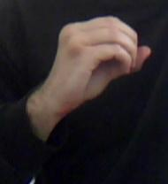 | 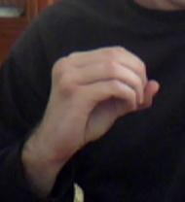 | 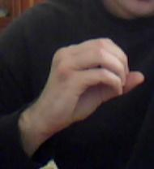 | 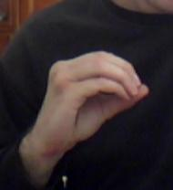 | 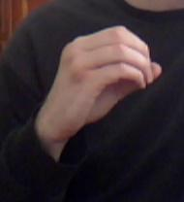
1 | 1,188406 | 1,109589 | 1,15942 | 1,20548 | 1,377049
2 | 52,10576589 | 34,95797636 | 37,59187095 | 45 | 44,07459799
3 | 168,1455982 | 176,5061673 | 173,8376947 | 167,9052429 | 173,5616178
4 | 28,49632917 | 29,79606108 | 32,65782283 | 28,79400131 | 29,83587333
5 | 111,2523068 | 118,7397953 | 115,9126116 | 118,3007558 | 112,5279109
6 | 0,220701048 | 0,229521068 | 0,227669571 | 0,223730109 | 0,206731624
7 | 0,243775093 | 0,243427849 | 0,248394732 | 0,243386273 | 0,242244461
8 | 0,279179501 | 0,277365079 | 0,269814318 | 0,278780889 | 0,285828262
9 | 0,256344358 | 0,249686005 | 0,254121378 | 0,254102729 | 0,265195653
10 | 26,18814 | 29,76343 | 24,38638 | 27,54019 | 20,80823
11 | -35,23394917 | -42,09476478 | -40,51560226 | -36,09307132 | -32,14097547
12 | 2,528668913 | 2,532449681 | 2,531966409 | 2,506742288 | 3,286283612
13 | 0,2336957 | 0,3561644 | 0,3931159 | 0,265411 | 0,4528688
14 | 0,6213768 | 0,6695206 | 0,6702899 | 0,5684931 | 0,7254099
15 | 0,8460145 | 0,8510274 | 0,8550724 | 0,8116438 | 0,8995901
16 | 0,884058 | 0,8253425 | 0,8260869 | 0,8510274 | 0,9385246
17 | 0,8278986 | 0,7106164 | 0,7028986 | 0,7825342 | 0,8258197
18 | 0,6847826 | 0,625 | 0,6213768 | 0,6660959 | 0,7397541
19 | 0,6141304 | 0,5650685 | 0,567029 | 0,6027398 | 0,6844262
20 | 0,5507246 | 0,5034246 | 0,5 | 0,5530822 | 0,5901639
21 | 0,4673913 | 0,4554794 | 0,4583333 | 0,479452 | 0,5409836
22 | 0,3876812 | 0,3613014 | 0,3442029 | 0,4434932 | 0,4938525
23 | 0,2318841 | 0,2191781 | 0 | 0,3270548 | 0,352459
24 | 0,009615385 | 0,008928572 | 0,004807692 | 0 | 0,005208333
25 | 0,2019231 | 0,28125 | 0,2740385 | 0,1428571 | 0,5208333
26 | 0,6730769 | 0,8169643 | 0,8701923 | 0,6638656 | 0,9479167
27 | 0,8701923 | 0,9196429 | 0,9615384 | 0,9159664 | 0,953125
28 | 0,3933823 | 0,5330882 | 0,5441176 | 0,4532872 | 0,5240384
29 | 0,3076923 | 0,2633929 | 0,2644231 | 0,2058824 | 0,6510417
30 | 1 | 1 | 1 | 1 | 1
31 | 1 | 1 | 1 | 1 | 1
32 | 1 | 1 | 1 | 0,9831933 | 1
33 | 0,9816176 | 0,9117647 | 0,9154412 | 0,9688581 | 0,9423077
34 | 0,3846154 | 0,34375 | 0,2836539 | 0,302521 | 0,6666667
35 | 1 | 1 | 1 | 1 | 1
36 | 1 | 1 | 1 | 1 | 1
37 | 0,9951923 | 0,9241071 | 0,9663461 | 0,9663866 | 1
38 | 0,4852941 | 0,1764706 | 0,2022059 | 0,2733564 | 0,2884615
39 | 0,6346154 | 0,5580357 | 0,5384616 | 0,5462185 | 0,6666667
40 | 1 | 1 | 1 | 1 | 1
41 | 0,9807692 | 0,9330357 | 0,9471154 | 0,9579832 | 1
42 | 0,4759615 | 0,2946429 | 0,3461539 | 0,3739496 | 0,5729167
43 | 0 | 0 | 0 | 0 | 0
44 | 0,8547009 | 0,8277311 | 0,8076923 | 0,825 | 0,9
45 | 0,991453 | 0,9915966 | 1 | 0,9928572 | 1
46 | 0,3076923 | 0,2521009 | 0,3221154 | 0,2785714 | 0,5625
47 | 0 | 0 | 0 | 0 | 0
48 | 0 | 0 | 0 | 0 | 0
49 | 79 | 78 | 77 | 79 | 68
50 | -5 | -5 | -5 | -5 | -5
51 | 0 | -1 | 0 | 0 | -2
52 | -9 | -9 | -9 | -8 | -7

Номер ознаки | Зображення дактилеми Є
 | 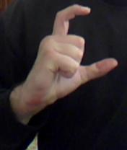 | 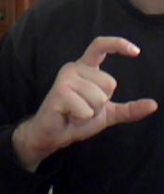 | 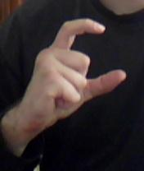 | 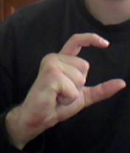 | 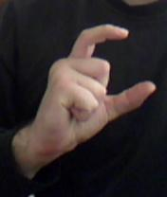
1 | 1,188235 | 1,181818 | 1,10989 | 1,134831 | 1,089888
2 | 50,7927965 | 50,16701575 | 60,08658782 | 54,65040601 | 53,36870301
3 | 168,3746398 | 171,6439295 | 164,4928736 | 166,8617074 | 169,2330305
4 | 28,902976 | 27,30016864 | 29,12070765 | 28,99853327 | 26,4447242
5 | 111,9295878 | 110,8888861 | 106,2998309 | 109,4893533 | 110,9535423
6 | 0,243519701 | 0,246863209 | 0,233925586 | 0,246709863 | 0,249370085
7 | 0,275593864 | 0,272516392 | 0,272144911 | 0,274214596 | 0,267702798
8 | 0,247652564 | 0,248090655 | 0,261317061 | 0,246979836 | 0,250145591
9 | 0,233233871 | 0,232529744 | 0,232612441 | 0,232095705 | 0,232781526
10 | 30,46209 | 34,30811 | 36,81593 | 35,90428 | 33,98174
11 | -32,715597 | -38,24120662 | -39,36946566 | -40,14440432 | 41,87138599
12 | 1,374573751 | 1,377985355 | 1,507546141 | 1,319278242 | 1,406618891
13 | 0,2364706 | 0,3079545 | 0,3208791 | 0,2853933 | 0,3071161
14 | 0,2270588 | 0,2068182 | 0,2263736 | 0,2146067 | 0,2309613
15 | 0,2835294 | 0,2954545 | 0,3043956 | 0,2865168 | 0,2559301
16 | 0,5905882 | 0,6340909 | 0,4835165 | 0,4932584 | 0,454432
17 | 0,8258824 | 0,8613636 | 0,7076923 | 0,8337079 | 0,7740325
18 | 0,68 | 0,7181818 | 0,8131868 | 0,7157303 | 0,8002497
19 | 0,5552941 | 0,5920454 | 0,6076923 | 0,5505618 | 0,6029962
20 | 0,4752941 | 0,5 | 0,5175824 | 0,4696629 | 0,5106117
21 | 0,4247059 | 0,4363636 | 0,4142857 | 0,4011236 | 0,4594257
22 | 0,3258823 | 0,3704545 | 0,3142857 | 0,2955056 | 0,3695381
23 | 0,1882353 | 0,2272727 | 0,1978022 | 0,1573034 | 0,2439807
24 | 0 | 0 | 0 | 0 | 0
25 | 0,1147059 | 0,1882353 | 0 | 0,1205882 | 0,0619195
26 | 0,7 | 0,7823529 | 0,6861111 | 0,7647059 | 0,7894737
27 | 0,3411765 | 0,3617647 | 0,5972222 | 0,4235294 | 0,5356037
28 | 0,002941177 | 0 | 0,09473684 | 0 | 0
29 | 0,1029412 | 0,1441177 | 0 | 0,06470589 | 0,03405573
30 | 0,7911765 | 0,8205882 | 0,6 | 0,7764706 | 0,7801858
31 | 0,9117647 | 0,9147059 | 0,9694445 | 0,9235294 | 0,9195046
32 | 0,1147059 | 0,1617647 | 0,4222222 | 0,2 | 0,2414861
33 | 0,2647059 | 0,31 | 0 | 0,06190476 | 0,0651629
34 | 0,4294118 | 0,6058823 | 0,2055556 | 0,3647059 | 0,3405573
35 | 1 | 1 | 1 | 1 | 1
36 | 1 | 1 | 1 | 1 | 1
37 | 0,8970588 | 0,9558824 | 0,8694444 | 0,9147059 | 0,9287926
38 | 0,4382353 | 0,4475 | 0,7289473 | 0,6285715 | 0,6691729
39 | 0,567647 | 0,6529412 | 0,5555556 | 0,6 | 0,6130031
40 | 1 | 1 | 1 | 1 | 1
41 | 0,8823529 | 0,9441177 | 0,9305556 | 0,8852941 | 0,9195046
42 | 0,1264706 | 0,2294118 | 0,3361111 | 0,1852941 | 0,2260062
43 | 0 | 0 | 0,02105263 | 0 | 0
44 | 0,8459384 | 0,8823529 | 0,8650793 | 0,8431373 | 0,8767507
45 | 0,9047619 | 0,9240196 | 0,8756614 | 0,8739496 | 0,8487395
46 | 0,0812325 | 0,129902 | 0,06084656 | 0,05882353 | 0,07563026
47 | 0 | 0 | 0 | 0 | 0
48 | 0 | 0 | 0 | 0 | 0
49 | 46 | 48 | 48 | 47 | 48
50 | -8 | -8 | -9 | -8 | -8
51 | -1 | -1 | -1 | 0 | -2
52 | -11 | -11 | -12 | -13 | -10

Номер ознаки | Зображення дактилеми Ж
 | 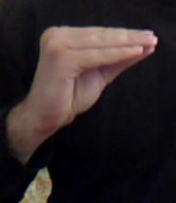 | 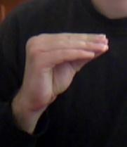 | 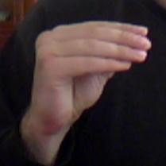 | 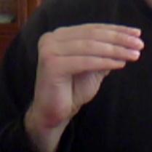 | 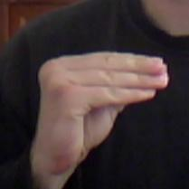
1 | 1 | 0,9493671 | 0,925 | 1,103896 | 1,186667
2 | 27,28349165 | 18,26812728 | 26,56505118 | 16,91501944 | 15,22796002
3 | 168,507791 | 170,408153 | 177,3369992 | 165,3432489 | 166,821715
4 | 26,70548173 | 36,52634111 | 35,95140672 | 28,41266144 | 28,17011712
5 | 114,5188176 | 115,6136846 | 114,8205413 | 120,015568 | 123,4236379
6 | 0,245975234 | 0,246891267 | 0,250717501 | 0,240025907 | 0,240231955
7 | 0,247072364 | 0,272988751 | 0,254827898 | 0,268649389 | 0,270487578
8 | 0,26318624 | 0,255481832 | 0,258104604 | 0,253623803 | 0,250956503
9 | 0,243766162 | 0,22463815 | 0,236349997 | 0,237700901 | 0,238323963
10 | 23,27302 | 26,33031 | 29,46474 | 30,18426 | 26,17386
11 | 41,79690008 | 36,39618734 | 37,02948745 | 44,58121402 | -43,1416797
12 | 3,637243604 | 3,533911109 | 3,115608333 | 3,314338104 | 3,153452367
13 | 0,6057866 | 0,6311031 | 0,5714286 | 0,512987 | 0,4616667
14 | 0,8698011 | 0,8300181 | 0,8214286 | 0,8636364 | 0,8066667
15 | 0,9023508 | 0,8481013 | 0,85 | 0,8977273 | 0,8966666
16 | 0,835443 | 0,7323689 | 0,7410714 | 0,7418831 | 0,755
17 | 0,6636528 | 0,6238698 | 0,6107143 | 0,6590909 | 0,6833333
18 | 0,5877034 | 0,5786619 | 0,55 | 0,6071429 | 0,635
19 | 0,5641953 | 0,556962 | 0,5160714 | 0,5584416 | 0,605
20 | 0,4990958 | 0,5081374 | 0,4714286 | 0,4642857 | 0,5333334
21 | 0,437613 | 0,4593128 | 0,4339286 | 0,4415585 | 0,4816667
22 | 0,4122966 | 0,437613 | 0,3732143 | 0,4123377 | 0,4583333
23 | 0,3150492 | 0,3265823 | 0,2625 | 0,2805195 | 0,3466667
24 | 0,2133333 | 0,09333333 | 0,0625 | 0,1960784 | 0,1372549
25 | 0,7733333 | 0,76 | 0,7232143 | 0,5803922 | 0,4941176
26 | 0,8977778 | 0,92 | 0,9151786 | 0,8470588 | 0,7686275
27 | 0,9955556 | 0,9866667 | 0,9017857 | 0,9882353 | 0,9607843
28 | 0,8385965 | 0,8912281 | 0,8794643 | 0,8754326 | 0,8941177
29 | 0,5288889 | 0,2844445 | 0,2767857 | 0,7098039 | 0,7529412
30 | 1 | 1 | 1 | 1 | 1
31 | 1 | 1 | 1 | 0,9843137 | 1
32 | 1 | 1 | 1 | 0,9254902 | 0,9372549
33 | 0,7263158 | 0,5894737 | 0,7008929 | 0,4186851 | 0,3372549
34 | 0,6177778 | 0,4933333 | 0,4107143 | 0,7333333 | 0,7333333
35 | 1 | 1 | 1 | 1 | 1
36 | 1 | 1 | 1 | 1 | 1
37 | 0,5733333 | 0,6177778 | 0,4910714 | 0,4431373 | 0,5019608
38 | 0 | 0 | 0 | 0 | 0
39 | 0,7866667 | 0,7288889 | 0,6160714 | 0,7882353 | 0,7568628
40 | 1 | 1 | 1 | 1 | 1
41 | 0,7688889 | 0,84 | 0,8080357 | 0,6588235 | 0,854902
42 | 0,08 | 0,1022222 | 0,04464286 | 0,02745098 | 0,09019608
43 | 0 | 0 | 0 | 0 | 0
44 | 0,8877193 | 0,8355556 | 0,7951389 | 0,8588235 | 0,8952381
45 | 0,9403509 | 1 | 0,9722222 | 0,9568627 | 0,9650794
46 | 0,1087719 | 0,2888889 | 0,09375 | 0,1372549 | 0,2126984
47 | 0 | 0 | 0 | 0 | 0
48 | 0 | 0 | 0 | 0 | 0
49 | 87 | 77 | 73 | 77 | 76
50 | -5 | -4 | -4 | -4 | -4
51 | 5 | -1 | -1 | 0 | -1
52 | -8 | -9 | -11 | -9 | -10

Номер ознаки | Зображення дактилеми И
 | 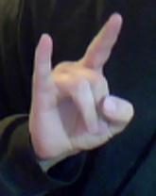 | 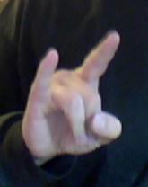 | 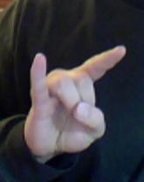 | 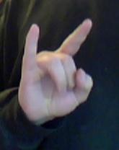 | 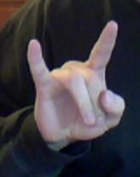
1 | 1,344262 | 1,627119 | 1,573771 | 1,396825 | 1,15493
2 | 57,97616107 | 81,14772018 | 78,85958117 | 4,717898596 | 51,71095123
3 | 126,9908597 | 69,27444113 | 66,45888445 | 176,7813779 | 134,0549079
4 | 37,90159572 | 140,3145457 | 141,8064698 | 33,90026204 | 34,40622747
5 | 137,1313835 | 69,26329301 | 72,8750646 | 144,6004615 | 139,8279134
6 | 0,275794949 | 0,178204131 | 0,178024812 | 0,262989656 | 0,293790889
7 | 0,257712061 | 0,331410029 | 0,323310343 | 0,291595203 | 0,233084873
8 | 0,238185142 | 0,234566781 | 0,249566821 | 0,230155807 | 0,249067276
9 | 0,228307848 | 0,255819059 | 0,249098025 | 0,215259334 | 0,224056962
10 | 33,79641 | 36,91359 | 37,15596 | 33,7435 | 32,53893
11 | -14,25298556 | -4,271098156 | -4,54377379 | -17,46540629 | -35,0040536
12 | 2,00482607 | 3,076408474 | 2,796602672 | 2,42895166 | 1,674661668
13 | 0,2151639 | 0,1751412 | 0,1657559 | 0,2420635 | 0,2323944
14 | 0,3872951 | 0,3427495 | 0,3479053 | 0,3730159 | 0,4084507
15 | 0,5860656 | 0,4218456 | 0,4134791 | 0,4801587 | 0,5088028
16 | 0,6680328 | 0,7269303 | 0,6775956 | 0,640873 | 0,5352113
17 | 0,7295082 | 0,8474576 | 0,852459 | 0,6964286 | 0,6883803
18 | 0,8790984 | 0,8983051 | 0,8688524 | 0,8730159 | 0,806338
19 | 0,8586066 | 0,8794727 | 0,867031 | 0,8789682 | 0,7588028
20 | 0,7561476 | 0,7664784 | 0,7559199 | 0,8055556 | 0,6725352
21 | 0,5942623 | 0,6403013 | 0,6138433 | 0,6785714 | 0,5088028
22 | 0,454918 | 0,5781544 | 0,5446266 | 0,531746 | 0,3890845
23 | 0,295082 | 0,4491525 | 0,4043716 | 0,3948413 | 0,2676056
24 | 0,265625 | 0,4354067 | 0,4122807 | 0,004901961 | 0
25 | 0,5833333 | 0 | 0 | 0,7009804 | 0,5848214
26 | 0 | 0 | 0 | 0 | 0,1473214
27 | 0,05208333 | 0,1913876 | 0,3991228 | 0,05882353 | 0,2232143
28 | 0,5817308 | 0,5859649 | 0,4939271 | 0,6980392 | 0,625
29 | 0,3385417 | 0,8325359 | 0,7631579 | 0,1519608 | 0,01785714
30 | 0,875 | 0,5263158 | 0,5 | 0,9411765 | 0,9285714
31 | 0,71875 | 0,5406699 | 0,5570176 | 0,6960784 | 0,7946429
32 | 0,8802083 | 0,8086125 | 0,8815789 | 0,872549 | 0,8169643
33 | 0,3461539 | 0,3719298 | 0,1983806 | 0,2862745 | 0,08333334
34 | 0,4947917 | 0,4545455 | 0,3947369 | 0,3970588 | 0,3660714
35 | 1 | 1 | 1 | 1 | 1
36 | 1 | 1 | 1 | 1 | 1
37 | 0,9739583 | 1 | 1 | 0,9950981 | 0,96875
38 | 0,5721154 | 0,9649123 | 0,9676113 | 0,7450981 | 0,425
39 | 0,7083333 | 0,2440191 | 0,2719298 | 0,6960784 | 0,71875
40 | 1 | 1 | 1 | 1 | 1
41 | 1 | 1 | 1 | 1 | 1
42 | 0,9583333 | 1 | 1 | 0,9803922 | 0,7767857
43 | 0,4038461 | 0,6842105 | 0,5748988 | 0,4352941 | 0,125
44 | 0,8148148 | 0,3 | 0,25 | 0,85 | 0,8730159
45 | 1 | 0,9818182 | 0,975 | 1 | 0,984127
46 | 0,6574074 | 1 | 0,9916667 | 0,6958333 | 0,3095238
47 | 0,06481481 | 0,6727273 | 0,4 | 0,08333334 | 0,007936508
48 | 0 | 0,006666667 | 0 | 0 | 0
49 | 52 | 52 | 52 | 52 | 52
50 | -7 | -7 | -7 | -7 | -7
51 | 0 | 0 | 0 | 0 | 0
52 | -6 | -6 | -6 | -6 | -6

Номер ознаки | Зображення дактилеми Й
 | 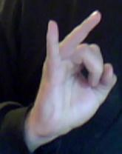 | 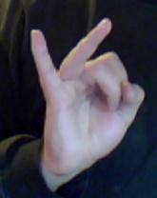 | 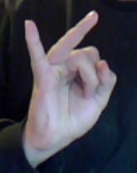 | 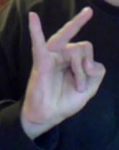 | 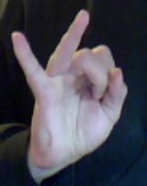
1 | 1,544118 | 1,455696 | 1,426667 | 1,666667 | 1,350649
2 | 82,13393163 | 84,27518955 | 71,81497666 | 81,43085812 | 94,01659763
3 | 156,6868944 | 51,13289315 | 158,5720729 | 153,1879858 | 55,09352136
4 | 38,56822428 | 134,9692124 | 34,10069373 | 34,73091665 | 136,173364
5 | 82,61094967 | 89,62270493 | 95,51225669 | 90,65023944 | 74,71651705
6 | 0,196128158 | 0,197496758 | 0,19547184 | 0,180057489 | 0,19764027
7 | 0,304205848 | 0,296245137 | 0,297942874 | 0,304875799 | 0,2911972
8 | 0,2519174 | 0,244483035 | 0,259239431 | 0,253057933 | 0,261944843
9 | 0,247748594 | 0,26177507 | 0,247345856 | 0,262008779 | 0,249217686
10 | 39,84356 | 36,2597 | 34,33861 | 32,31665 | 41,64734
11 | -0,577069942 | 3,754586142 | -13,99901713 | -1,381013116 | 2,990230238
12 | 2,378865635 | 2,037313673 | 2,145110307 | 2,753055628 | 1,798282598
13 | 0,1352941 | 0,1392405 | 0,144 | 0,1634921 | 0,1220779
14 | 0,3191176 | 0,2209436 | 0,3266667 | 0,3365079 | 0,2207792
15 | 0,4455882 | 0,543153 | 0,512 | 0,5650794 | 0,4077922
16 | 0,7323529 | 0,7502877 | 0,6386667 | 0,7873016 | 0,7376623
17 | 0,7970588 | 0,8411968 | 0,7733333 | 0,8507937 | 0,8142857
18 | 0,85 | 0,8020713 | 0,8426667 | 0,8523809 | 0,7753247
19 | 0,8558823 | 0,7410817 | 0,812 | 0,8269841 | 0,7506493
20 | 0,7470588 | 0,6317607 | 0,716 | 0,731746 | 0,6142857
21 | 0,6426471 | 0,5443038 | 0,6426666 | 0,6412699 | 0,5363637
22 | 0,5088235 | 0,4729574 | 0,5093333 | 0,5333334 | 0,4532467
23 | 0,3705882 | 0,3164557 | 0,36 | 0,3365079 | 0,3409091
24 | 0,3516484 | 0,1536232 | 0 | 0,3769841 | 0,1666667
25 | 0,003663004 | 0,173913 | 0,2634921 | 0,0515873 | 0,02666667
26 | 0,5567766 | 0,6550725 | 0,4095238 | 0,7579365 | 0,68
27 | 0,3113553 | 0 | 0,5428572 | 0,1626984 | 0,006666667
28 | 0 | 0 | 0 | 0 | 0
29 | 0,6630037 | 0,7275363 | 0,003174603 | 0,6587301 | 0,6466666
30 | 0,7399268 | 0,8376812 | 0,9047619 | 0,8492063 | 0,6433333
31 | 0,9413919 | 0,9362319 | 1 | 0,9761904 | 0,8133333
32 | 0,6813187 | 0,8202899 | 0,8888889 | 0,8333333 | 0,6533333
33 | 0,1577381 | 0,180778 | 0,1968254 | 0,3079365 | 0,1617647
34 | 0,2783883 | 0,1217391 | 0,1809524 | 0,281746 | 0,07666667
35 | 1 | 0,9768116 | 1 | 1 | 0,9233333
36 | 1 | 1 | 1 | 1 | 1
37 | 1 | 1 | 1 | 1 | 1
38 | 0,8958333 | 0,9450801 | 0,9206349 | 0,952381 | 0,9529412
39 | 0,4212454 | 0 | 0,4634921 | 0,3412699 | 0
40 | 1 | 0,8753623 | 1 | 1 | 0,7633333
41 | 1 | 1 | 1 | 1 | 1
42 | 0,989011 | 1 | 0,9238095 | 0,9920635 | 1
43 | 0,4761905 | 0,4462242 | 0,2825397 | 0,4603175 | 0,6529412
44 | 0,6959707 | 0,09565217 | 0,8115942 | 0,6269841 | 0,01944445
45 | 1 | 0,915942 | 1 | 0,9920635 | 0,8444445
46 | 0,8168498 | 0,9913043 | 0,6057971 | 0,9047619 | 1
47 | 0,1575092 | 0,4115942 | 0,05507246 | 0,1865079 | 0,5222222
48 | 0 | 0,002288329 | 0 | 0 | 0,01960784
49 | 49 | 50 | 66 | 56 | 47
50 | -10 | -10 | -7 | -10 | -10
51 | -1 | 0 | -7 | 0 | -1
52 | -5 | -6 | -9 | -7 | -5

Номер ознаки | Зображення дактилеми І
 | 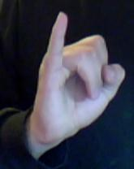 | 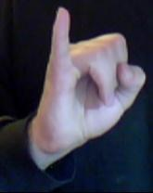 | 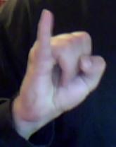 | 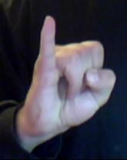 | 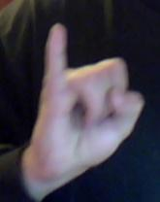
1 | 1,606557 | 1,569231 | 1,447761 | 1,450704 | 1,622951
2 | 109,9058439 | 102,8599935 | 92,67945048 | 103,1340223 | 77,83218702
3 | 130,3983084 | 137,9834 | 130,6839725 | 129,6648943 | 137,0888897
4 | 41,80150372 | 35,67640822 | 42,27368901 | 39,39601456 | 35,09581679
5 | 77,89434397 | 83,48019825 | 94,36288804 | 87,80506888 | 109,9831065
6 | 0,190615983 | 0,191903487 | 0,202817907 | 0,206515061 | 0,197476657
7 | 0,306018842 | 0,295975084 | 0,307872067 | 0,305021196 | 0,28950573
8 | 0,250016824 | 0,26153658 | 0,245752143 | 0,24471029 | 0,254320216
9 | 0,253348351 | 0,250584848 | 0,243557883 | 0,243753453 | 0,258697397
10 | 24,63471 | 24,87023 | 24,20723 | 26,48342 | 26,4638
11 | -1,372366098 | -4,564208843 | -6,162805771 | -2,871314759 | -4,982012392
12 | 2,7347822 | 2,663010423 | 2,2988041 | 2,348875517 | 2,521694288
13 | 0,154827 | 0,1538462 | 0,1376451 | 0,1450704 | 0,1493625
14 | 0,1967213 | 0,1953846 | 0,1525705 | 0,1676056 | 0,2440801
15 | 0,6885246 | 0,6184615 | 0,3383085 | 0,3478873 | 0,5664845
16 | 0,7996357 | 0,8030769 | 0,6600332 | 0,7507042 | 0,8160291
17 | 0,8943534 | 0,8969231 | 0,7694859 | 0,7915493 | 0,8998178
18 | 0,9052823 | 0,9138461 | 0,840796 | 0,8802817 | 0,8652095
19 | 0,9052823 | 0,8646154 | 0,8391377 | 0,8661972 | 0,8014572
20 | 0,7941712 | 0,7461538 | 0,7446103 | 0,7676057 | 0,7285975
21 | 0,715847 | 0,6630769 | 0,681592 | 0,6507042 | 0,6448088
22 | 0,6393443 | 0,5184615 | 0,5356551 | 0,4408451 | 0,6047359
23 | 0,4918033 | 0,3384615 | 0,3646055 | 0,2723005 | 0,442623
24 | 0,3947369 | 0,03461539 | 0 | 0 | 0,08333334
25 | 0,4736842 | 0,8192308 | 0,582996 | 0,7892857 | 0,7763158
26 | 0,03508772 | 0 | 0,1700405 | 0 | 0,0745614
27 | 0,05263158 | 0,01923077 | 0 | 0 | 0,131579
28 | 0 | 0 | 0 | 0,003333333 | 0
29 | 0,4649123 | 0,2884615 | 0 | 0,1142857 | 0,2807018
30 | 1 | 0,9538462 | 0,7894737 | 0,9535714 | 0,9868421
31 | 0,9868421 | 0,8923077 | 0,8340081 | 0,6928571 | 1
32 | 0,9868421 | 0,976923 | 0,7611336 | 0,6357143 | 0,9166667
33 | 0,4696356 | 0,4423077 | 0,3368421 | 0,3633333 | 0,4696356
34 | 0,508772 | 0,5269231 | 0,145749 | 0,3357143 | 0,5131579
35 | 1 | 1 | 0,9838057 | 1 | 1
36 | 1 | 1 | 1 | 1 | 1
37 | 1 | 1 | 1 | 1 | 1
38 | 1 | 1 | 0,9649123 | 0,8433333 | 0,8502024
39 | 0,5701754 | 0,6230769 | 0,4898785 | 0,5357143 | 0,4824561
40 | 1 | 1 | 1 | 1 | 1
41 | 1 | 1 | 1 | 1 | 1
42 | 1 | 0,9807692 | 0,9838057 | 0,9928572 | 0,9780702
43 | 0,5222672 | 0,4230769 | 0,4070175 | 0,5733333 | 0,242915
44 | 0,7840909 | 0,8251748 | 0,7179487 | 0,7701864 | 0,7246377
45 | 1 | 1 | 0,996337 | 1 | 1
46 | 0,969697 | 0,8566434 | 0,7838828 | 0,6614907 | 0,9057971
47 | 0,3030303 | 0,1573427 | 0,1208791 | 0,1552795 | 0,1521739
48 | 0 | 0 | 0 | 0 | 0
49 | 67 | 65 | 67 | 72 | 64
50 | -6 | -6 | -4 | -7 | -5
51 | 1 | 0 | 1 | -2 | 0
52 | -11 | -11 | -12 | -9 | -10

Номер ознаки | Зображення дактилеми К
 | 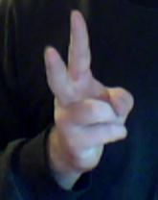 | 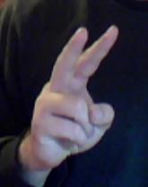 | 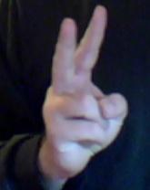 | 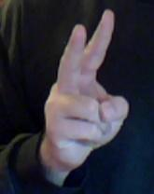
1 | 1,849057 | 2,12 | 1,803571 | 1,803571 | 1,962264
2 | 80,24965039 | 108,8971636 | 89,42578535 | 77,8936187 | 90,59611955
3 | 169,9530473 | 41,5993261 | 159,9879395 | 173,015903 | 168,5279986
4 | 25,84772903 | 159,8293466 | 29,41013708 | 26,58845631 | 26,87748312
5 | 83,94957331 | 49,67416371 | 81,17613806 | 82,50202202 | 73,99839872
6 | 0,180152025 | 0,175102861 | 0,182354225 | 0,164712814 | 0,164909138
7 | 0,313572322 | 0,310160729 | 0,324281817 | 0,318558561 | 0,32274689
8 | 0,252612914 | 0,243090985 | 0,240308945 | 0,25576861 | 0,251128221
9 | 0,253662739 | 0,271645425 | 0,253055013 | 0,260960015 | 0,261215751
10 | 47,74236 | 48,07845 | 50,73883 | 44,60921 | 46,45693
11 | -1,600710158 | 6,713522432 | -2,479749395 | -11,99118192 | -6,241120402
12 | 2,95534406 | 4,387557516 | 3,089834827 | 3,262125477 | 3,605447374
13 | 0,1844864 | 0,33 | 0,1642857 | 0,3160714 | 0,2716981
14 | 0,3542977 | 0,484 | 0,2714286 | 0,4571429 | 0,4509434
15 | 0,5178197 | 0,552 | 0,4535714 | 0,525 | 0,5
16 | 0,557652 | 0,562 | 0,5178571 | 0,4767857 | 0,5377358
17 | 0,5366876 | 0,65 | 0,5678571 | 0,5142857 | 0,4867924
18 | 0,8406709 | 0,918 | 0,8214286 | 0,8767857 | 0,8377358
19 | 0,9161426 | 0,948 | 0,8839286 | 0,8821428 | 0,9358491
20 | 0,8385744 | 0,882 | 0,7553571 | 0,7375 | 0,8509434
21 | 0,6813417 | 0,666 | 0,6053572 | 0,5821428 | 0,6698113
22 | 0,5303983 | 0,568 | 0,4035714 | 0,4160714 | 0,5283019
23 | 0,384434 | 0,4 | 0,2142857 | 0,2142857 | 0,3301887
24 | 0,2894737 | 0,8476191 | 0,02272727 | 0 | 0
25 | 0,09473684 | 0,1571429 | 0,08181818 | 0,1636364 | 0,585
26 | 0,2315789 | 0,3428572 | 0,3590909 | 0,7909091 | 0,235
27 | 0,8684211 | 0,7142857 | 0,6454545 | 0,3136364 | 0,575
28 | 0 | 0 | 0 | 0,6416667 | 0,4
29 | 0,6052632 | 0,7095238 | 0,3272727 | 0 | 0
30 | 0,8368421 | 0,8476191 | 0,8409091 | 0,6545454 | 0,92
31 | 0,8789474 | 0,9761904 | 0,8863636 | 0,9636363 | 0,81
32 | 0,531579 | 0,2333333 | 0,4181818 | 0,8454546 | 0,925
33 | 0 | 0 | 0 | 0,07916667 | 0,07307693
34 | 0,5736842 | 0,5714286 | 0,3863636 | 0,2590909 | 0,28
35 | 1 | 1 | 1 | 0,9863636 | 0,995
36 | 0,9105263 | 0,9333333 | 0,9454545 | 0,9545454 | 0,955
37 | 0,6842105 | 0,8047619 | 0,6772727 | 0,6681818 | 0,7
38 | 0,5870445 | 0,8761905 | 0,4833333 | 0,6166667 | 0,4461538
39 | 0,8578947 | 0,5285714 | 0,6772727 | 0,6 | 0,71
40 | 1 | 1 | 1 | 1 | 1
41 | 1 | 1 | 1 | 1 | 1
42 | 0,9789473 | 1 | 0,9818182 | 0,9818182 | 1
43 | 0,4736842 | 0,8142857 | 0,4708333 | 0,4958333 | 0,7884616
44 | 0,8772727 | 0,1409091 | 0,8008658 | 0,7532467 | 0,7458333
45 | 1 | 0,9363636 | 1 | 1 | 1
46 | 0,6818182 | 1 | 0,6060606 | 0,6406927 | 0,8666667
47 | 0,1136364 | 0,6090909 | 0,09090909 | 0,07792208 | 0,2916667
48 | 0 | 0,01818182 | 0 | 0 | 0,02564103
49 | 36 | 38 | 57 | 26 | 26
50 | -11 | -11 | -5 | -9 | -7
51 | -6 | -6 | -9 | 0 | -3
52 | -6 | -7 | -5 | -5 | -2

Номер ознаки | Зображення дактилеми Л
 | 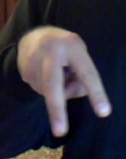 | 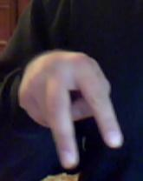 |  | 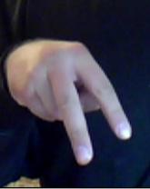 | 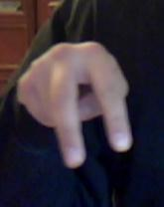
1 | 1 | 0,8833333 | 0,8983051 | 1,033898 | 0,8181818
2 | 68,56269199 | 68,88309534 | 90 | 92,57473521 | 86,29430914
3 | 115,4317152 | 128,7093292 | 135 | 132,5940295 | 142,3599542
4 | 76,41245857 | 74,01658434 | 69,44395478 | 75,64934034 | 63,52419451
5 | 99,59313426 | 88,39099109 | 65,55604522 | 59,18189496 | 67,82154219
6 | 0,246236686 | 0,267900532 | 0,289513988 | 0,263821251 | 0,296072323
7 | 0,226842119 | 0,225091606 | 0,231611191 | 0,231386544 | 0,240342837
8 | 0,236253142 | 0,249142434 | 0,245660765 | 0,237650771 | 0,26195143
9 | 0,290668053 | 0,257865428 | 0,233214055 | 0,267141435 | 0,20163341
10 | 51,40182 | 37,81617 | 24,90848 | 36,84399 | 19,81198
11 | 11,08787396 | -2,557972864 | 20,11018392 | -5,547599575 | 8,293310807
12 | 1,226535535 | 1,106075575 | 1,168211241 | 1,351729886 | 1,420226365
13 | 0,4035088 | 0,4166667 | 0,3322034 | 0,3163842 | 0,2909091
14 | 0,7017544 | 0,64 | 0,5491526 | 0,6497175 | 0,5318182
15 | 0,877193 | 0,81 | 0,6983051 | 0,8248588 | 0,6727273
16 | 0,9263158 | 0,9033333 | 0,820339 | 0,9689265 | 0,7909091
17 | 0,9719298 | 0,9966667 | 0,938983 | 0,9858757 | 0,8863636
18 | 0,8526316 | 0,94 | 0,9728814 | 0,9519774 | 0,9545454
19 | 0,7789474 | 0,7966667 | 0,9932203 | 0,9039548 | 0,9863636
20 | 0,6807017 | 0,6733333 | 0,9355932 | 0,6073446 | 1
21 | 0,4982456 | 0,3533333 | 0,5728813 | 0,2372881 | 0,9909091
22 | 0,4140351 | 0,2 | 0,2237288 | 0,2118644 | 0,7272727
23 | 0,2055138 | 0,1722222 | 0,1920904 | 0,1694915 | 0,3709091
24 | 0,2231405 | 0,125 | 0 | 0,007575758 | 0,01010101
25 | 0,768595 | 0,75 | 0,4909091 | 0,5075758 | 0,5353535
26 | 0,9586777 | 0,9666666 | 0,8636364 | 0,8484849 | 0,8484849
27 | 0,8595041 | 0,8 | 0,9181818 | 0,9090909 | 0,7777778
28 | 0,1538462 | 0 | 0,06666667 | 0,2333333 | 0
29 | 0,9008265 | 0,7833334 | 0,4090909 | 0,6515151 | 0,4949495
30 | 1 | 1 | 1 | 1 | 1
31 | 1 | 1 | 1 | 1 | 1
32 | 1 | 1 | 1 | 1 | 1
33 | 0,7552447 | 0,5 | 0,4866667 | 0,85 | 0,3636364
34 | 0,7272727 | 0,925 | 0,9818182 | 1 | 0,979798
35 | 1 | 1 | 1 | 1 | 1
36 | 0,8842975 | 0,9416667 | 1 | 1 | 1
37 | 0,9256198 | 1 | 1 | 1 | 1
38 | 0,7902098 | 0,975 | 0,84 | 0,8777778 | 0,7979798
39 | 0,0661157 | 0,325 | 0,8545455 | 0,4166667 | 0,979798
40 | 0,9008265 | 0,9583333 | 1 | 0,9090909 | 1
41 | 0,7190083 | 0,925 | 1 | 1 | 1
42 | 0,8181818 | 0,8583333 | 1 | 0,4848485 | 1
43 | 0,6573427 | 0,6083333 | 0,9666666 | 0,9111111 | 1
44 | 0,02097902 | 0 | 0,09090909 | 0 | 0,2727273
45 | 0,9230769 | 0,6666667 | 0,6223776 | 0,08391608 | 0,9090909
46 | 0,0979021 | 0,3397436 | 0,8461539 | 0,993007 | 0,8686869
47 | 0,1118881 | 0,1025641 | 0,2027972 | 0,1048951 | 0,4040404
48 | 0,3668639 | 0,1538462 | 0,08717949 | 0 | 0,1919192
49 | 52 | 50 | 79 | 47 | 71
50 | -6 | -18 | -7 | -10 | -5
51 | -14 | -1 | 3 | -3 | 5
52 | -7 | -9 | -6 | -5 | -7

Номер ознаки | Зображення дактилеми М
 | 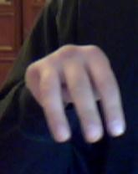 | 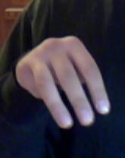 | 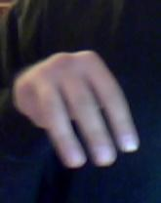 | 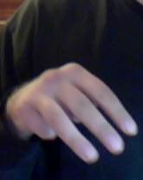 | 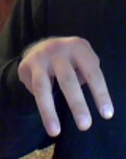
1 | 0,9473684 | 1,033898 | 0,9818182 | 0,9821429 | 0,9344262
2 | 95,38801609 | 108,9921025 | 101,9052906 | 58,63311359 | 66,25050551
3 | 113,4985657 | 101,8677319 | 108,0416201 | 168,8930033 | 109,6638777
4 | 101,6893692 | 117,8033949 | 112,5273406 | 34,84573342 | 107,2196391
5 | 49,42404906 | 31,33677066 | 37,52574873 | 97,62814967 | 76,86597769
6 | 0,291007127 | 0,302358934 | 0,291433281 | 0,241510038 | 0,26452728
7 | 0,220356383 | 0,225465502 | 0,228985806 | 0,208381185 | 0,233065604
8 | 0,228440794 | 0,218514321 | 0,227006065 | 0,30859874 | 0,2395366
9 | 0,260195696 | 0,253661244 | 0,252574848 | 0,241510038 | 0,262870516
10 | 57,80963 | 76,70661 | 74,72134 | 55,53921 | 59,31446
11 | -32,92722902 | 31,02144833 | -40,51234464 | -34,71625806 | 12,03663236
12 | 1,229236671 | 1,2875114 | 1,373978823 | 1,88083486 | 1,113420611
13 | 0,4 | 0,4745763 | 0,4581818 | 0,5 | 0,4098361
14 | 0,7614035 | 0,799435 | 0,7309091 | 0,8285714 | 0,7934426
15 | 0,9052632 | 0,9237288 | 0,8654546 | 0,9464286 | 0,9213115
16 | 0,9929824 | 0,960452 | 0,9381818 | 0,9714286 | 0,9737705
17 | 0,9824561 | 0,8983051 | 0,9418182 | 0,9642857 | 0,9967213
18 | 0,8877193 | 0,7514125 | 0,8472728 | 0,8785715 | 0,9081967
19 | 0,7859649 | 0,6949152 | 0,6690909 | 0,7357143 | 0,7278689
20 | 0,6877193 | 0,6638418 | 0,6545454 | 0,6892857 | 0,6721311
21 | 0,6035088 | 0,6101695 | 0,6290909 | 0,6428571 | 0,6622951
22 | 0,4210526 | 0,4915254 | 0,5527273 | 0,4571429 | 0,6459016
23 | 0,368421 | 0,3898305 | 0,3863636 | 0,3214286 | 0,4637002
24 | 0,2363636 | 0,3712121 | 0,3454545 | 0,3305785 | 0,3787879
25 | 0,7909091 | 0,8181818 | 0,8727273 | 0,892562 | 0,8484849
26 | 0,9545454 | 1 | 0,9636363 | 1 | 0,9621212
27 | 0,7727273 | 0,9166667 | 0,7727273 | 0,8429752 | 0,7348485
28 | 0,2153846 | 0,2277778 | 0,01818182 | 0,3939394 | 0,2517483
29 | 0,9636363 | 0,9848485 | 0,9818182 | 1 | 1
30 | 1 | 1 | 1 | 1 | 1
31 | 1 | 1 | 1 | 1 | 1
32 | 1 | 1 | 1 | 1 | 1
33 | 0,8076923 | 0,7833334 | 0,5272727 | 0,8560606 | 0,8181818
34 | 0,9090909 | 0,6212121 | 0,7818182 | 0,8760331 | 0,8181818
35 | 0,9818182 | 0,8939394 | 0,9 | 1 | 0,9469697
36 | 1 | 0,9545454 | 1 | 0,8264463 | 1
37 | 0,8727273 | 0,75 | 0,9181818 | 0,8677686 | 0,8030303
38 | 0,9153846 | 0,8833333 | 0,8727273 | 0,7575758 | 0,8741259
39 | 0,6363636 | 0,4545455 | 0,2909091 | 0,9504132 | 0,5075758
40 | 0,7454545 | 0,7272727 | 0,7272727 | 0,5867769 | 0,6287879
41 | 0,9636363 | 0,7348485 | 0,8363636 | 0,7190083 | 1
42 | 0,5454546 | 0,5075758 | 0,6636364 | 0,4793389 | 0,5681818
43 | 0,7846154 | 0,8944445 | 0,7909091 | 0,6515151 | 0,6573427
44 | 0,6363636 | 0,3986014 | 0,2662338 | 0,8760331 | 0,4935897
45 | 0,3636364 | 0,6643357 | 0,6948052 | 0,3966942 | 0,5576923
46 | 0,8181818 | 0,5944056 | 0,6298701 | 0,5702479 | 0,9935898
47 | 0,2727273 | 0,6573427 | 0,512987 | 0,0661157 | 0,3205128
48 | 0,2967033 | 0,4205128 | 0,5584416 | 0,1666667 | 0,3964497
49 | 33 | 34 | 34 | 77 | 34
50 | -11 | -18 | -18 | -6 | -12
51 | 0 | -4 | -4 | -5 | -1
52 | -13 | -3 | -3 | -6 | -7

Номер ознаки | Зображення дактилеми Н
 | 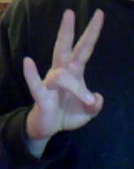 | 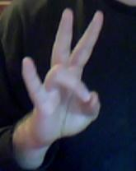 | 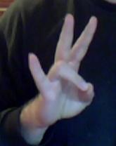 | 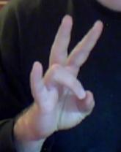 | 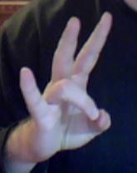
1 | 1,575342 | 1,859375 | 1,405405 | 1,333333 | 1,45
2 | 28,65415961 | 97,23613829 | 28,26348295 | 33,62002917 | 116,3589521
3 | 153,7333616 | 91,17945236 | 157,159886 | 77,50853069 | 77,72158077
4 | 27,89727103 | 101,5048153 | 33,47096427 | 110,7204853 | 108,82471
5 | 149,7152077 | 70,07959402 | 141,1056668 | 138,1509548 | 57,09475708
6 | 0,248171584 | 0,188955069 | 0,262659233 | 0,26451953 | 0,201093207
7 | 0,281813983 | 0,348309256 | 0,282306279 | 0,27841951 | 0,304892086
8 | 0,239587018 | 0,167460287 | 0,217082654 | 0,218299456 | 0,230835638
9 | 0,230427415 | 0,295275387 | 0,237951835 | 0,238761504 | 0,263179069
10 | 53,92595 | 54,09904 | 48,52844 | 57,87226 | 61,83929
11 | -14,06565739 | -7,525413974 | -16,27738072 | -13,04146568 | -11,40414092
12 | 2,809909645 | 3,232917704 | 2,039030843 | 1,71634004 | 1,889594882
13 | 0,1481943 | 0,2769886 | 0,1391892 | 0,1556949 | 0,2215909
14 | 0,3349938 | 0,4133523 | 0,3364865 | 0,3092999 | 0,3284091
15 | 0,4059776 | 0,46875 | 0,5202703 | 0,3458725 | 0,3625
16 | 0,5641345 | 0,5071023 | 0,6472973 | 0,507837 | 0,4659091
17 | 0,6313823 | 0,5880682 | 0,6905406 | 0,7021943 | 0,6704546
18 | 0,5865504 | 0,7982954 | 0,5743243 | 0,6583072 | 0,7022727
19 | 0,6388543 | 0,8536932 | 0,6702703 | 0,599791 | 0,7318182
20 | 0,7758406 | 0,78125 | 0,7027027 | 0,6332288 | 0,6954545
21 | 0,7409714 | 0,7116477 | 0,6581081 | 0,5579937 | 0,5943182
22 | 0,4707347 | 0,5525568 | 0,427027 | 0,4054337 | 0,4170454
23 | 0,2958904 | 0,3680556 | 0,2466216 | 0,2547893 | 0,2729167
24 | 0 | 0 | 0 | 0 | 0
25 | 0 | 0,01811594 | 0 | 0 | 0
26 | 0,1459627 | 0,8442029 | 0,1321429 | 0,3120205 | 0,3695652
27 | 0,6770186 | 0,4094203 | 0,7035714 | 0,4373401 | 0,3940217
28 | 0,3861893 | 0,4429348 | 0,3277778 | 0,416476 | 0,6304348
29 | 0,2298137 | 0,1811594 | 0,7035714 | 0,3324808 | 0,2391304
30 | 0,1832298 | 0,326087 | 0,09642857 | 0,007672634 | 0,002717391
31 | 0,6521739 | 0,9855072 | 0,7821429 | 0,5703325 | 0,5951087
32 | 0,8385093 | 0,9565217 | 0,7857143 | 0,6905371 | 0,8451087
33 | 0,5805627 | 0,1358696 | 0,5583333 | 0,6292906 | 0,4891304
34 | 0,2763975 | 0,6557971 | 0,625 | 0,4859335 | 0,5271739
35 | 0,9472049 | 0,9094203 | 0,9857143 | 0,8491049 | 0,7880435
36 | 1 | 0,9963768 | 1 | 0,9974425 | 0,9945652
37 | 0,8757764 | 0,8260869 | 0,7178571 | 0,943734 | 0,9375
38 | 0,03324808 | 0,388587 | 0,01111111 | 0,1327231 | 0,2445652
39 | 0,3447205 | 0,1485507 | 0,4857143 | 0 | 0
40 | 1 | 1 | 1 | 0,6982097 | 0,5815217
41 | 1 | 1 | 1 | 1 | 1
42 | 0,9906833 | 1 | 0,9964285 | 1 | 1
43 | 0,4398977 | 0,8152174 | 0,1138889 | 0,402746 | 0,9021739
44 | 0,7981367 | 0,5462963 | 0,7470238 | 0 | 0
45 | 0,9937888 | 0,9969136 | 0,9821429 | 0,5882353 | 0,4895833
46 | 0,5807453 | 0,8858024 | 0,6160714 | 0,9779412 | 0,9947917
47 | 0,257764 | 0,3395062 | 0,2619048 | 0,4926471 | 0,5625
48 | 0,005115089 | 0,04166667 | 0 | 0,02850877 | 0,0859375
49 | 46 | 33 | 46 | 36 | 58
50 | -14 | -6 | -3 | -7 | -5
51 | 0 | -9 | -5 | -2 | -1
52 | -11 | -5 | -18 | -4 | -8

Номер ознаки | Зображення дактилеми О
 | 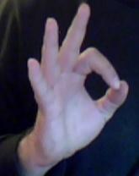 | 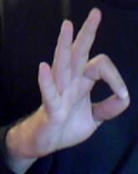 | 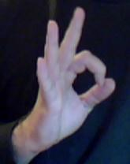 | 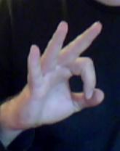 | 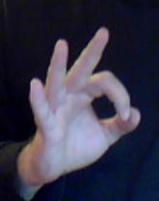
1 | 1,367816 | 1,547945 | 1,48718 | 1,352273 | 1,554054
2 | 92,51287572 | 91,74049641 | 87,66269414 | 70,67967497 | 83,94505242
3 | 74,78974877 | 86,41189333 | 75,96375653 | 100,364477 | 80,42371319
4 | 116,7282285 | 104,6117981 | 117,4672723 | 110,4613285 | 112,8823337
5 | 75,96914705 | 77,23581212 | 78,90627699 | 78,49451955 | 82,74890072
6 | 0,221659215 | 0,198549414 | 0,196536512 | 0,193840419 | 0,196581946
7 | 0,301864001 | 0,323910195 | 0,312593762 | 0,332696785 | 0,324288698
8 | 0,21603113 | 0,194178531 | 0,214809516 | 0,220461862 | 0,199120412
9 | 0,260445655 | 0,28336186 | 0,276060209 | 0,253000935 | 0,280008944
10 | 60,52739 | 46,37288 | 49,73045 | 51,1107 | 47,28729
11 | 3,651759468 | 3,003530687 | 3,837503783 | 3,313567516 | 0,543948164
12 | 1,785096677 | 2,383770851 | 2,084225758 | 1,766588367 | 2,292839575
13 | 0,1650993 | 0,124533 | 0,1550117 | 0,1188017 | 0,1523342
14 | 0,2831766 | 0,2876712 | 0,2960373 | 0,2654959 | 0,3095823
15 | 0,3375131 | 0,388543 | 0,3461539 | 0,3150826 | 0,3648649
16 | 0,5559039 | 0,6575342 | 0,6491842 | 0,4493802 | 0,6412777
17 | 0,8296761 | 0,9078456 | 0,8228438 | 0,8119835 | 0,8550369
18 | 0,7272727 | 0,8991283 | 0,8158508 | 0,8615702 | 0,8550369
19 | 0,7575758 | 0,7222914 | 0,7039627 | 0,732438 | 0,7199017
20 | 0,6875653 | 0,6064757 | 0,6188811 | 0,607438 | 0,6412777
21 | 0,5423198 | 0,5006227 | 0,497669 | 0,5010331 | 0,536855
22 | 0,4430512 | 0,4184309 | 0,4358974 | 0,411157 | 0,4484029
23 | 0,3180076 | 0,260274 | 0,3141026 | 0,2992424 | 0,3108108
24 | 0,06393862 | 0,1753247 | 0,06086956 | 0,06138108 | 0,02795031
25 | 0,4194373 | 0,1168831 | 0,4086956 | 0,2762148 | 0,4378882
26 | 0,342711 | 0,5032467 | 0,2521739 | 0,3017903 | 0,1832298
27 | 0,3350384 | 0,2792208 | 0,4724638 | 0,3785166 | 0,5993789
28 | 0,004576659 | 0 | 0 | 0,002173913 | 0,002415459
29 | 0,455243 | 0,2662338 | 0,3913043 | 0,09974425 | 0,2701863
30 | 0,8286445 | 0,7532467 | 0,857971 | 0,7877238 | 0,8819876
31 | 0,7953964 | 0,9188312 | 0,7710145 | 0,6163683 | 0,7670807
32 | 0,3273657 | 0,5844156 | 0,5565217 | 0,4987212 | 0,6490683
33 | 0,0617849 | 0,1684492 | 0,1690821 | 0,1391304 | 0,2173913
34 | 0,370844 | 0,6493506 | 0,3043478 | 0,544757 | 0,4347826
35 | 0,9923274 | 0,9805195 | 0,9304348 | 0,8951406 | 0,9565217
36 | 1 | 1 | 1 | 1 | 1
37 | 0,8209718 | 1 | 1 | 1 | 1
38 | 0,6773455 | 0,8903743 | 0,8043478 | 0,7630435 | 0,8285024
39 | 0 | 0,003246753 | 0 | 0 | 0
40 | 0,8184143 | 0,6298701 | 0,5304348 | 0,4015345 | 0,7080745
41 | 1 | 1 | 1 | 1 | 1
42 | 1 | 1 | 1 | 1 | 1
43 | 0,6590389 | 0,684492 | 0,6183575 | 0,7369565 | 0,5603865
44 | 0,1220044 | 0 | 0 | 0 | 0,06832298
45 | 0,9520697 | 0,7028571 | 0,6916667 | 0,4204793 | 0,931677
46 | 0,8562092 | 0,9942857 | 0,9888889 | 0,9978213 | 0,9751553
47 | 0,2352941 | 0,5485714 | 0,4833333 | 0,5664488 | 0,363354
48 | 0 | 0,02117647 | 0,00462963 | 0,03333334 | 0
49 | 38 | 23 | 37 | 39 | 75
50 | -12 | -13 | -11 | -12 | -8
51 | 0 | 0 | 0 | 0 | 0
52 | -1 | -2 | -3 | -2 | -9

Номер ознаки | Зображення дактилеми П
 |  |  |  |  | 
1 | 1,075758 | 1,043478 | 1,09375 | 1,015873 | 1,142857
2 | 49,30105606 | 59,73940615 | 48,03939957 | 118,0129774 | 64,63420222
3 | 119,7448813 | 111,6342809 | 120,650668 | 116,2502424 | 109,025606
4 | 103,706961 | 107,9468811 | 99,68878656 | 111,3965832 | 107,5924246
5 | 87,24710164 | 80,67943191 | 91,62114591 | 14,34019701 | 78,74776718
6 | 0,227117617 | 0,227164617 | 0,225666772 | 0,274851323 | 0,201449383
7 | 0,231963639 | 0,218191072 | 0,2314983 | 0,205767269 | 0,227474423
8 | 0,237365274 | 0,247780125 | 0,236036774 | 0,237003429 | 0,252125445
9 | 0,303553471 | 0,306864185 | 0,306798155 | 0,282377979 | 0,318950748
10 | 29,24087 | 31,70518 | 31,78415 | 32,83173 | 28,38604
11 | 22,07207496 | 29,27407361 | 19,1854608 | 34,07251442 | 30,7916636
12 | 1,407461306 | 1,478956849 | 1,355253505 | 1,637086411 | 1,890799326
13 | 0,4372294 | 0,4616977 | 0,5223214 | 0,2777778 | 0,4240363
14 | 0,8679653 | 0,8550724 | 0,8683036 | 0,6216931 | 0,7868481
15 | 0,9805195 | 0,9689441 | 0,9642857 | 0,8253968 | 0,9569161
16 | 0,965368 | 0,9834369 | 0,9464286 | 0,9444444 | 0,9818594
17 | 0,8679653 | 0,8488613 | 0,7678571 | 0,9179894 | 0,9002268
18 | 0,7207792 | 0,7287785 | 0,640625 | 0,9259259 | 0,7891157
19 | 0,491342 | 0,484472 | 0,4241071 | 0,8862434 | 0,5623583
20 | 0,4264069 | 0,3975155 | 0,4040179 | 0,6693122 | 0,4603175
21 | 0,3852814 | 0,3768116 | 0,3616071 | 0,3888889 | 0,4217687
22 | 0,2316017 | 0,2463768 | 0,2120536 | 0,2804233 | 0,2834467
23 | 0,1666667 | 0,1594203 | NaN | 0,1984127 | 0,2063492
24 | 0,2582418 | 0,2252747 | 0,1904762 | 0,006944444 | 0,1130952
25 | 0,7307692 | 0,7142857 | 0,75 | 0,4375 | 0,6369048
26 | 0,9285714 | 0,9285714 | 0,9285714 | 0,8402778 | 0,9166667
27 | 0,8571429 | 0,9065934 | 0,9166667 | 0,8263889 | 0,9166667
28 | 0,5 | 0,5504202 | 0,6919643 | 0,2 | 0,4761905
29 | 0,9120879 | 0,8846154 | 0,8511904 | 0,5138889 | 0,8452381
30 | 1 | 1 | 1 | 1 | 1
31 | 1 | 1 | 1 | 1 | 1
32 | 1 | 1 | 1 | 1 | 1
33 | 0,9540817 | 0,9915966 | 0,9330357 | 0,9055555 | 0,9952381
34 | 0,7197802 | 0,5659341 | 0,4464286 | 0,8819444 | 0,5952381
35 | 1 | 1 | 0,9583333 | 1 | 1
36 | 1 | 1 | 1 | 1 | 1
37 | 1 | 1 | 1 | 1 | 1
38 | 0,2908163 | 0,4747899 | 0,2633929 | 0,7666667 | 0,6714286
39 | 0 | 0 | 0 | 0,3055556 | 0
40 | 0,1703297 | 0,1043956 | 0,01785714 | 0,7916667 | 0,1488095
41 | 0,9505494 | 0,6868132 | 0,8154762 | 0,8333333 | 0,6488096
42 | 1 | 1 | 1 | 1 | 1
43 | 0,1938775 | 0,4201681 | 0,28125 | 0,9222222 | 0,7095238
44 | 0 | 0 | 0 | 0 | 0
45 | 0 | 0 | 0 | 0 | 0
46 | 0,574359 | 0,2548077 | 0,5297619 | 0 | 0,1302083
47 | 0,8051282 | 0,9278846 | 0,797619 | 0,5729167 | 1
48 | 0,1285714 | 0,2830882 | 0,1517857 | 0,8041667 | 0,5
49 | 72 | 70 | 70 | 79 | 72
50 | -4 | -2 | -3 | -6 | -4
51 | 2 | 1 | 0 | -2 | 0
52 | -13 | -15 | -14 | -6 | -13

Номер ознаки | Зображення дактилеми Р
 | 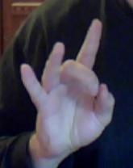 | 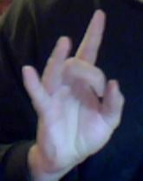 | 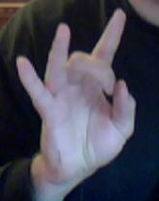 | 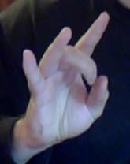 | 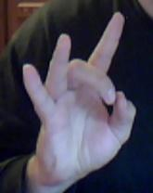
1 | 1,467533 | 1,320988 | 1,292683 | 1,423077 | 1,275862
2 | 79,47221388 | 97,34974459 | 80,95056944 | 88,33563787 | 77,91008769
3 | 87,3974378 | 84,57289 | 105,6488123 | 91,15733307 | 89,14435925
4 | 113,2832536 | 124,6478105 | 106,9265161 | 113,0088701 | 118,9364338
5 | 79,84709473 | 53,42955492 | 66,47410211 | 67,49815898 | 74,00911923
6 | 0,188891056 | 0,182907061 | 0,185830299 | 0,185355294 | 0,194419565
7 | 0,328692642 | 0,309614115 | 0,319837542 | 0,324835391 | 0,303952095
8 | 0,217161137 | 0,252028491 | 0,241585732 | 0,229634735 | 0,246939576
9 | 0,265255166 | 0,255450333 | 0,252746427 | 0,260174581 | 0,254688764
10 | 47,43152 | 55,39521 | 52,53978 | 46,34275 | 48,88767
11 | -4,082973465 | -0,094150753 | -9,052749837 | -4,674027442 | -0,451868667
12 | 2,099244427 | 1,580387766 | 1,498778709 | 1,877693933 | 1,515828031
13 | 0,1523023 | 0,1271605 | 0,1463415 | 0,1468531 | 0,1431557
14 | 0,2857143 | 0,1901235 | 0,2963414 | 0,2622378 | 0,2716824
15 | 0,3447462 | 0,2851852 | 0,4219512 | 0,3997669 | 0,3960293
16 | 0,6304604 | 0,4617284 | 0,6341463 | 0,6515151 | 0,7001045
17 | 0,9338843 | 0,8271605 | 0,8817073 | 0,9067599 | 0,8568443
18 | 0,8536009 | 0,8716049 | 0,8158537 | 0,8321678 | 0,7868339
19 | 0,7544274 | 0,7271605 | 0,697561 | 0,7214452 | 0,6948798
20 | 0,6528926 | 0,6333333 | 0,6280488 | 0,6282051 | 0,5747126
21 | 0,5548996 | 0,5148148 | 0,5207317 | 0,5291376 | 0,4555904
22 | 0,4415585 | 0,4370371 | 0,4219512 | 0,3997669 | 0,354232
23 | 0,2857143 | 0,3544973 | 0,2947154 | 0,2307692 | 0,183908
24 | 0 | 0 | 0 | 0 | 0
25 | 0,1393939 | 0,1636905 | 0,2857143 | 0,06969697 | 0,157754
26 | 0,1606061 | 0 | 0,1160714 | 0,1787879 | 0,1898396
27 | 0,7848485 | 0,6636904 | 0,01190476 | 0,4909091 | 0,4064171
28 | 0,03475936 | 0 | 0,6640211 | 0,270202 | 0,2751196
29 | 0,269697 | 0,1488095 | 0,3452381 | 0,2363636 | 0,5347593
30 | 0,5787879 | 0,6547619 | 0,422619 | 0,5090909 | 0,5828877
31 | 0,7848485 | 0,452381 | 0,7827381 | 0,8818182 | 0,6898396
32 | 0,7878788 | 0,797619 | 0,8333333 | 0,8757576 | 0,8582888
33 | 0,07219251 | 0,03361345 | 0,4497355 | 0,1919192 | 0,1244019
34 | 0,5090909 | 0,4970238 | 0,3214286 | 0,4666667 | 0,2780749
35 | 0,9787879 | 0,875 | 0,8928571 | 0,9454545 | 0,9411765
36 | 1 | 1 | 1 | 1 | 1
37 | 1 | 1 | 1 | 1 | 1
38 | 0,9705882 | 0,8795518 | 0,9497355 | 0,9242424 | 0,8827751
39 | 0 | 0 | 0 | 0 | 0
40 | 0,8242424 | 0,2946429 | 0,3392857 | 0,539394 | 0,5053476
41 | 1 | 1 | 1 | 1 | 1
42 | 1 | 1 | 1 | 1 | 1
43 | 0,6951872 | 0,9019608 | 0,7962963 | 0,8080808 | 0,6650718
44 | 0 | 0 | 0 | 0 | 0
45 | 0,8106667 | 0 | 0,3607955 | 0,4376812 | 0,3222506
46 | 0,9946667 | 0,8043478 | 0,9971591 | 1 | 0,9948849
47 | 0,5706667 | 0,9945652 | 0,6875 | 0,8 | 0,6751918
48 | 0,04470588 | 0,3324808 | 0,0479798 | 0,1038647 | 0,02745995
49 | 60 | 50 | 51 | 41 | 93
50 | -9 | -11 | -12 | -9 | -6
51 | 1 | 0 | 1 | -16 | 5
52 | -5 | -5 | -5 | -5 | -6

Номер ознаки | Зображення дактилеми С
 | 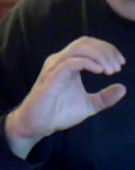 | 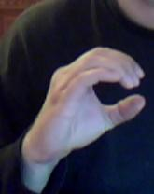 | 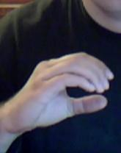 | 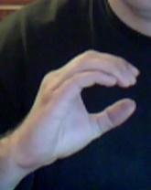 | 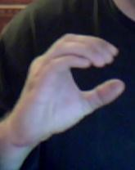
1 | 1,108434 | 1,210526 | 1,294872 | 1,246753 | 1,084337
2 | 50,32040383 | 66,82619906 | 49,70279917 | 52,40372885 | 41,2617062
3 | 173,4468826 | 162,1014987 | 178,7867348 | 172,3039483 | 171,9778269
4 | 32,71468384 | 34,67106377 | 26,96853591 | 29,38720648 | 25,78636297
5 | 103,5180297 | 96,40123849 | 104,5419301 | 105,9051164 | 104,9297577
6 | 0,237327759 | 0,227818515 | 0,216712594 | 0,220144785 | 0,228737185
7 | 0,274166017 | 0,274209203 | 0,299452436 | 0,266873577 | 0,303499045
8 | 0,253220264 | 0,257164721 | 0,250406675 | 0,260498679 | 0,247056741
9 | 0,23528596 | 0,24080756 | 0,233428295 | 0,252482959 | 0,22070703
10 | 43,33654 | 36,41839 | 52,14968 | 38,52721 | 39,9506
11 | 41,77202036 | -32,18969159 | -24,42172118 | -35,01910611 | 38,19187279
12 | 1,638078457 | 1,487513489 | 1,508910809 | 1,720034502 | 1,611875049
13 | 0,4069612 | 0,3055556 | 0,3435898 | 0,4025974 | 0,3842035
14 | 0,4993307 | 0,4766082 | 0,3923077 | 0,5165945 | 0,4752343
15 | 0,3975904 | 0,3391813 | 0,3076923 | 0,4415585 | 0,3908969
16 | 0,4283802 | 0,368421 | 0,3871795 | 0,4285714 | 0,416332
17 | 0,7630522 | 0,5628655 | 0,7717949 | 0,7633477 | 0,8192771
18 | 0,7991968 | 0,8304093 | 0,8 | 0,7546898 | 0,7965194
19 | 0,6385542 | 0,7222222 | 0,6474359 | 0,5887446 | 0,6291834
20 | 0,5461847 | 0,5804093 | 0,551282 | 0,5252525 | 0,5421687
21 | 0,4551539 | 0,497076 | 0,4692308 | 0,4502164 | 0,4350736
22 | 0,3507363 | 0,371345 | 0,3679487 | 0,4040404 | 0,3226238
23 | 0,2168675 | 0,2368421 | 0,2051282 | 0,2445887 | 0,235467
24 | 0 | 0 | 0 | 0 | 0
25 | 0,2708333 | 0,2 | 0,3233333 | 0,354386 | 0,3229167
26 | 0,9097222 | 0,7888889 | 0,7633333 | 0,9298246 | 0,9131944
27 | 0,9131944 | 0,8518519 | 0,7233334 | 0,9754386 | 0,8576389
28 | 0,2163743 | 0,1319444 | 0,08611111 | 0,0990712 | 0,1140351
29 | 0,1145833 | 0,03333334 | 0,1033333 | 0,06666667 | 0,2152778
30 | 0,9375 | 0,8444445 | 0,9266667 | 0,8982456 | 0,9583333
31 | 0,9027778 | 0,8703704 | 0,6866667 | 0,9087719 | 0,8020833
32 | 0,125 | 0,04444445 | 0,03 | 0,2210526 | 0,08333334
33 | 0,05263158 | 0 | 0,05 | 0,1919505 | 0,02923977
34 | 0,34375 | 0,2296296 | 0,4266667 | 0,2807018 | 0,4583333
35 | 1 | 1 | 1 | 1 | 1
36 | 1 | 0,9851852 | 0,9766667 | 1 | 0,9930556
37 | 0,7847222 | 0,5296296 | 0,7666667 | 0,9122807 | 0,8506944
38 | 0,7777778 | 0,7361111 | 0,7638889 | 0,5913312 | 0,748538
39 | 0,6041667 | 0,4888889 | 0,59 | 0,5333334 | 0,7361111
40 | 1 | 1 | 1 | 1 | 1
41 | 0,9895833 | 1 | 0,9966667 | 0,9263158 | 0,9548611
42 | 0,4583333 | 0,6592593 | 0,5166667 | 0,2491228 | 0,3472222
43 | 0,01754386 | 0,1423611 | 0,01111111 | 0 | 0
44 | 0,815625 | 0,7933334 | 0,8539683 | 0,7333333 | 0,9131944
45 | 0,975 | 0,9933333 | 0,9714286 | 0,97 | 0,9166667
46 | 0,203125 | 0,3133333 | 0,2984127 | 0,1666667 | 0,1354167
47 | 0 | 0 | 0 | 0 | 0
48 | 0 | 0 | 0 | 0 | 0
49 | 81 | 49 | 77 | 49 | 55
50 | -7 | -10 | -6 | -7 | -6
51 | -1 | -3 | -5 | -4 | -10
52 | -7 | -9 | -6 | -12 | -6

Номер ознаки | Зображення дактилеми Т
 | 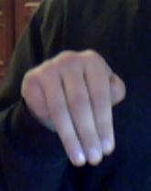 | 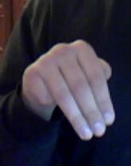 |  | 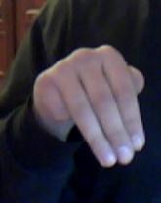 | 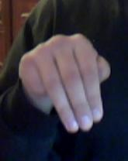
1 | 1,084746 | 1,103448 | 0,9516129 | 1,048387 | 1,033333
2 | 62,22343619 | 64,31586887 | 112,2490237 | 68,36703625 | 59,47325619
3 | 105,53552 | 105,5415952 | 110,854458 | 92,88747174 | 102,8074288
4 | 108,1545476 | 112,2956814 | 101,4211863 | 119,3521903 | 111,7583057
5 | 84,08649628 | 77,84685447 | 35,47533203 | 79,39330171 | 85,96100937
6 | 0,245605144 | 0,222369766 | 0,267936193 | 0,237371998 | 0,248785995
7 | 0,241357259 | 0,247085945 | 0,225443208 | 0,232195246 | 0,232063775
8 | 0,222962272 | 0,23946013 | 0,253310299 | 0,245122844 | 0,233804278
9 | 0,290075325 | 0,291084159 | 0,253310299 | 0,285309911 | 0,285345952
10 | 21,19962 | 21,35897 | 25,15501 | 24,62597 | 22,57747
11 | -32,91911177 | 44,42811989 | -40,79788145 | -32,0041675 | 5,386150288
12 | 1,127008879 | 1,345378772 | 1,483411528 | 1,213862207 | 1,122834807
13 | 0,5056497 | 0,4396552 | 0,2064516 | 0,4005376 | 0,4527778
14 | 0,8615819 | 0,8103448 | 0,4774193 | 0,8091398 | 0,85
15 | 0,9858757 | 0,9655172 | 0,6741936 | 0,9569892 | 0,9694445
16 | 1 | 1 | 0,8064516 | 0,9892473 | 0,9916667
17 | 0,9463277 | 0,9655172 | 0,8387097 | 0,922043 | 0,8777778
18 | 0,7711864 | 0,8103448 | 0,9064516 | 0,75 | 0,6888889
19 | 0,6016949 | 0,6666667 | 0,9483871 | 0,5833333 | 0,5833333
20 | 0,5677966 | 0,6149426 | 0,9645161 | 0,5537634 | 0,5583333
21 | 0,5451977 | 0,6005747 | 0,8935484 | 0,5295699 | 0,5444444
22 | 0,4858757 | 0,5431035 | 0,5451613 | 0,5 | 0,4555556
23 | 0,25 | 0,387931 | 0,374552 | 0,3580645 | 0,3
24 | 0,3106061 | 0,2424242 | 0 | 0,3333333 | 0,3194444
25 | 0,7954546 | 0,719697 | 0,4545455 | 0,7948718 | 0,8263889
26 | 1 | 0,9545454 | 0,9015151 | 0,9551282 | 0,9652778
27 | 0,9242424 | 0,9242424 | 0,5075758 | 0,8076923 | 0,7986111
28 | 0,4666667 | 0,3571429 | 0,01948052 | 0,3076923 | 0,3472222
29 | 0,969697 | 0,9393939 | 0,4090909 | 0,8846154 | 0,9236111
30 | 1 | 1 | 1 | 1 | 1
31 | 1 | 1 | 1 | 1 | 1
32 | 1 | 1 | 0,9848485 | 1 | 1
33 | 0,9944444 | 0,9761904 | 0,5064935 | 0,9835165 | 0,9791667
34 | 0,7272727 | 0,6666667 | 0,9545454 | 0,3269231 | 0,5208333
35 | 1 | 1 | 1 | 0,9551282 | 1
36 | 1 | 1 | 1 | 1 | 1
37 | 1 | 1 | 1 | 1 | 0,9930556
38 | 0,6444445 | 0,797619 | 0,5909091 | 0,5659341 | 0,4027778
39 | 0,06818182 | 0,03030303 | 0,7727273 | 0 | 0
40 | 0,9772727 | 0,7121212 | 1 | 0,5961539 | 0,9375
41 | 1 | 1 | 1 | 1 | 1
42 | 1 | 1 | 1 | 1 | 0,9166667
43 | 0,06666667 | 0,5 | 0,9415584 | 0,2197802 | 0
44 | 0 | 0 | 0,02222222 | 0 | 0
45 | 0,5568182 | 0,3409091 | 0,05 | 0,3525641 | 0,6666667
46 | 0,9829546 | 1 | 0,5555556 | 0,9807692 | 0,9880952
47 | 0,7727273 | 0,9545454 | 0,9888889 | 0,8653846 | 0,6964286
48 | 0,07083333 | 0,375 | 0,6571429 | 0,0989011 | 0,005952381
49 | 81 | 82 | 79 | 81 | 80
50 | -4 | -4 | -5 | -4 | -4
51 | 3 | 2 | 1 | 2 | 2
52 | -10 | -9 | -9 | -10 | -10

Номер ознаки | Зображення дактилеми У
 | 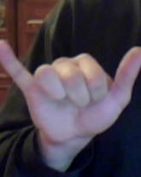 | 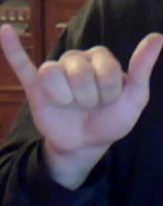 | 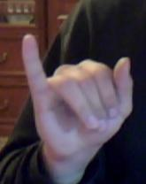 | 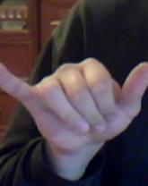 | 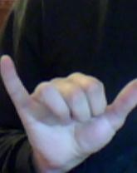
1 | 0,7157895 | 0,9268293 | 0,8295454 | 0,9166667 | 0,8604651
2 | 7,691028959 | 9,544525566 | 110,9528479 | 5,243813294 | 6,208341669
3 | 121,695887 | 110,5338548 | 10,76046931 | 112,2490237 | 113,449304
4 | 126,7884786 | 128,9559078 | 134,2194518 | 126,4912967 | 131,5418871
5 | 103,8246055 | 110,9657118 | 104,0672309 | 116,0158664 | 108,8004672
6 | 0,259413528 | 0,2440776 | 0,24170238 | 0,259866525 | 0,265592365
7 | 0,278967055 | 0,276910174 | 0,270490691 | 0,279560414 | 0,28674534
8 | 0,26843799 | 0,257484086 | 0,279762678 | 0,246985096 | 0,243390196
9 | 0,193181428 | 0,22152814 | 0,20804425 | 0,213587965 | 0,204272099
10 | 31,94728 | 32,87111 | 31,55046 | 35,79778 | 35,83529
11 | 0,043008364 | -5,819650074 | -8,014799265 | 2,502621944 | 4,112453238
12 | 2,209936882 | 1,315333818 | 1,657124044 | 1,309539612 | 1,48533238
13 | 0,2473684 | 0,1951219 | 0,1737013 | 0,1428571 | 0,2275748
14 | 0,6877193 | 0,6062718 | 0,5032467 | 0,4506803 | 0,4800664
15 | 0,8614035 | 0,8867596 | 0,8831169 | 0,7891157 | 0,7973422
16 | 0,7842105 | 0,8344948 | 0,8068182 | 0,8248299 | 0,8139535
17 | 0,7 | 0,7665505 | 0,7256494 | 0,7431973 | 0,7425249
18 | 0,6192982 | 0,6881533 | 0,6672078 | 0,6598639 | 0,666113
19 | 0,5578948 | 0,6289198 | 0,5925325 | 0,5935374 | 0,6063123
20 | 0,4859649 | 0,5383275 | 0,5097402 | 0,5170068 | 0,5182724
21 | 0,4017544 | 0,4494773 | 0,426948 | 0,4217687 | 0,4302326
22 | 0,3754386 | 0,4250871 | 0,3831169 | 0,4013605 | 0,3903655
23 | 0,3039474 | 0,3272358 | 0,2878788 | 0,297619 | 0,2906977
24 | 0,6356275 | 0,5791667 | 0,6848739 | 0,3875 | 0,6008403
25 | 0,2226721 | 0,1083333 | 0,05462185 | 0,01666667 | 0,004201681
26 | 0,5384616 | 0,3625 | 0,1806723 | 0,1958333 | 0,2352941
27 | 0,319838 | 0,3958333 | 0,2478992 | 0,3083333 | 0,1344538
28 | 0,7651822 | 0,6703704 | 0,4964286 | 0,64 | 0,7698413
29 | 0,4939271 | 0,5708333 | 0,4831933 | 0,6583334 | 0,6890756
30 | 1 | 0,9708334 | 0,9747899 | 0,8125 | 0,8319328
31 | 1 | 1 | 0,9957983 | 1 | 1
32 | 0,9676113 | 1 | 1 | 0,9833333 | 0,9243698
33 | 0,5708502 | 0,7333333 | 0,7821429 | 0,6333333 | 0,5952381
34 | 0,048583 | 0,05833333 | 0,01260504 | 0,1 | 0,2773109
35 | 0,9352227 | 0,9583333 | 0,8361344 | 0,9458333 | 1
36 | 1 | 1 | 1 | 1 | 1
37 | 1 | 1 | 1 | 1 | 0,9957983
38 | 0,1619433 | 0,5296296 | 0,6428571 | 0,3866667 | 0,2738095
39 | 0 | 0 | 0 | 0 | 0,0210084
40 | 0,5991903 | 0,5458333 | 0,4621849 | 0,5333334 | 0,8865546
41 | 1 | 1 | 1 | 1 | 1
42 | 0,7854251 | 0,9958333 | 1 | 0,9916667 | 0,9159664
43 | 0,004048583 | 0,1925926 | 0,3321429 | 0,1333333 | 0,01984127
44 | 0 | 0 | 0 | 0 | 0
45 | 0,3519737 | 0,2734375 | 0,1799308 | 0,1727941 | 0,4477124
46 | 0,9967105 | 1 | 0,9930796 | 0,9852941 | 1
47 | 0,3486842 | 0,7226563 | 0,8062284 | 0,7279412 | 0,4934641
48 | 0 | 0 | 0,00882353 | 0 | 0
49 | 57 | 60 | 62 | 57 | 57
50 | -3 | -3 | -2 | -3 | -2
51 | 0 | 2 | 1 | 1 | 1
52 | -12 | -14 | -16 | -13 | -14

Номер ознаки | Зображення дактилеми Ф
 | 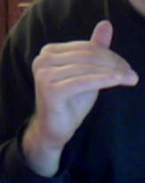 | 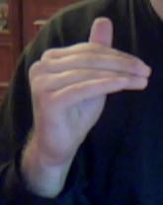 | 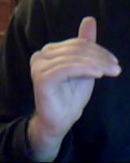 | 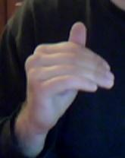 | 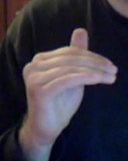
1 | 1,391892 | 1,40625 | 1,4 | 1,402597 | 1,323944
2 | 68,34664129 | 65,63282249 | 50,2471389 | 69,88869208 | 54,13974516
3 | 101,120212 | 157,3661559 | 106,6450382 | 104,7967622 | 92,97939593
4 | 92,55109509 | 36,49129668 | 96,18861596 | 94,31602752 | 103,1340223
5 | 97,98205157 | 100,5097249 | 106,9192069 | 90,99851815 | 109,7468366
6 | 0,24014564 | 0,216985422 | 0,241901319 | 0,235788384 | 0,249494377
7 | 0,284040466 | 0,273908303 | 0,295476093 | 0,299298972 | 0,282029103
8 | 0,177443171 | 0,246152136 | 0,175968673 | 0,174716116 | 0,185484968
9 | 0,298370723 | 0,26295414 | 0,286653915 | 0,290196529 | 0,282991553
10 | 43,70125 | 25,3478 | 46,49469 | 54,13534 | 30,5885
11 | -15,94015211 | -17,20064303 | -15,08259109 | -12,67617195 | -21,76804266
12 | 1,84752747 | 2,22755275 | 1,862457651 | 1,816331588 | 1,876209465
13 | 0,177027 | 0,171875 | 0,1773333 | 0,1688312 | 0,1643192
14 | 0,2905405 | 0,25 | 0,276 | 0,2285714 | 0,2942097
15 | 0,7405406 | 0,6753472 | 0,7026666 | 0,4675325 | 0,7746479
16 | 0,9702703 | 0,9947917 | 0,9306667 | 0,9116883 | 0,9671361
17 | 0,927027 | 0,9756944 | 0,9013333 | 0,9402598 | 0,913928
18 | 0,6013514 | 0,8645833 | 0,6373333 | 0,7025974 | 0,6807511
19 | 0,5743243 | 0,59375 | 0,6053333 | 0,5012987 | 0,5758998
20 | 0,4918919 | 0,5625 | 0,5253333 | 0,4844156 | 0,4976526
21 | 0,4702703 | 0,5329861 | 0,468 | 0,448052 | 0,4773083
22 | 0,4162162 | 0,3559028 | 0,4293333 | 0,438961 | 0,4272301
23 | 0,2747748 | 0,284654 | 0,296 | 0,3165585 | 0,2816902
24 | 0 | 0 | 0 | 0 | 0
25 | 0,04285714 | 0,009259259 | 0,04444445 | 0 | 0,03968254
26 | 0,9428571 | 0,5648148 | 0,5238096 | 0,6412699 | 0,7261904
27 | 0,2214286 | 0,5509259 | 0,6317461 | 0,384127 | 0,3690476
28 | 0,02222222 | 0 | 0 | 0,002801121 | 0,02592593
29 | 0,5142857 | 0,625 | 0,5047619 | 0,3968254 | 0,5396826
30 | 0,925 | 0,9212963 | 0,9428571 | 0,8190476 | 0,9365079
31 | 0,9964285 | 0,9814815 | 0,9936508 | 0,9936508 | 0,9920635
32 | 0,9928572 | 0,9953704 | 0,9968254 | 0,9111111 | 1
33 | 0,85 | 0,6979167 | 0,7809524 | 0,5714286 | 0,8851852
34 | 0,9071429 | 0,9490741 | 0,8666667 | 0,9047619 | 0,8293651
35 | 1 | 1 | 0,984127 | 1 | 1
36 | 0,9142857 | 1 | 0,8761905 | 0,9428571 | 1
37 | 0,7214286 | 1 | 0,7111111 | 0,6349207 | 0,8333333
38 | 0,3861111 | 0,71875 | 0,2253968 | 0,4005602 | 0,3555556
39 | 0,4035714 | 0,787037 | 0,3238095 | 0,4126984 | 0,4603175
40 | 0,9785714 | 1 | 0,9809524 | 0,9269841 | 1
41 | 1 | 1 | 1 | 0,8222222 | 1
42 | 0,4357143 | 0,2962963 | 0,384127 | 0,3079365 | 0,2619048
43 | 0 | 0 | 0 | 0 | 0
44 | 0,2236025 | 0,6805556 | 0,1428571 | 0,1666667 | 0,4448052
45 | 0,9627329 | 1 | 0,9460317 | 0,9361111 | 0,9935065
46 | 0,9534162 | 0,6898148 | 0,9079365 | 0,9194444 | 0,6948052
47 | 0,08695652 | 0 | 0,04444445 | 0,03611111 | 0,003246753
48 | 0 | 0 | 0 | 0 | 0
49 | 53 | 67 | 45 | 95 | 53
50 | -8 | -4 | -5 | - | -7
51 | -13 | 0 | -9 | 5 | -5
52 | -6 | -8 | -15 | -6 | -7

Номер ознаки | Зображення дактилеми Х
 | 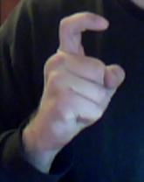 | 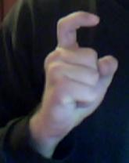 | 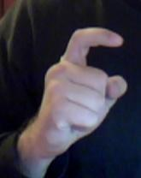 | 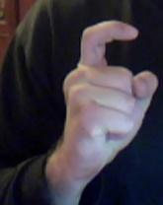 | 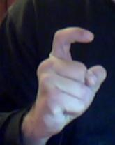
1 | 1,784314 | 1,719298 | 1,921569 | 1,666667 | 1,722222
2 | 53,95247333 | 60,46615193 | 61,81442657 | 63,41968216 | 58,94236734
3 | 172,4334445 | 166,7308185 | 167,1643905 | 162,9789815 | 171,5267276
4 | 30,94176621 | 29,4402136 | 28,92642584 | 31,71267831 | 30,06858282
5 | 102,6723159 | 103,362816 | 102,0947571 | 101,888658 | 99,46232221
6 | 0,175865143 | 0,173431812 | 0,168274239 | 0,185432454 | 0,180020433
7 | 0,308904212 | 0,315698949 | 0,318031689 | 0,31564754 | 0,30556214
8 | 0,259236742 | 0,259380989 | 0,255132854 | 0,250613317 | 0,259898906
9 | 0,255993903 | 0,25148825 | 0,258561219 | 0,248306689 | 0,254518521
10 | 27,74738 | 29,82472 | 31,08295 | 27,1021 | 30,9324
11 | -10,20015386 | -9,365420477 | -4,425807575 | -5,889366514 | -8,120784175
12 | 2,928573685 | 2,877422433 | 3,333588013 | 2,542877212 | 2,551099
13 | 0,4052288 | 0,2826511 | 0,3050109 | 0,3099415 | 0,3806584
14 | 0,328976 | 0,2923976 | 0,3137255 | 0,2923976 | 0,3127572
15 | 0,3616558 | 0,2475633 | 0,2570806 | 0,2495127 | 0,2695473
16 | 0,7843137 | 0,4424951 | 0,5185185 | 0,4366472 | 0,6481481
17 | 0,9477124 | 0,8167641 | 0,8562092 | 0,8791423 | 0,9259259
18 | 0,8474945 | 0,8576998 | 0,8736383 | 0,877193 | 0,8600823
19 | 0,7843137 | 0,7738792 | 0,8148148 | 0,7777778 | 0,7572017
20 | 0,6928105 | 0,7153996 | 0,751634 | 0,7017544 | 0,6748971
21 | 0,6143791 | 0,6276803 | 0,6448802 | 0,625731 | 0,6028807
22 | 0,5010893 | 0,5536062 | 0,5729848 | 0,5321637 | 0,5185185
23 | 0,3137255 | 0,4320175 | 0,4019608 | 0,3578947 | 0,345679
24 | 0 | 0 | 0 | 0 | 0
25 | 0,3 | 0,05741627 | 0,3736842 | 0,2822967 | 0,3611111
26 | 0,7833334 | 0,6507177 | 0,7526316 | 0,8086125 | 0,8277778
27 | 0,6166667 | 0,6555024 | 0,4368421 | 0,4545455 | 0,5833333
28 | 0,1565657 | 0,1012146 | 0 | 0 | 0,07142857
29 | 0,1888889 | 0,02392345 | 0,05789474 | 0,04784689 | 0,07777778
30 | 0,8888889 | 0,5598086 | 0,9578947 | 0,7511961 | 0,8333333
31 | 0,9 | 0,9617225 | 0,6789474 | 0,84689 | 0,8666667
32 | 0,6166667 | 0,4019139 | 0,4105263 | 0,3110048 | 0,4777778
33 | 0,2979798 | 0,04453441 | 0,07177033 | 0,07692308 | 0,1587302
34 | 0,7055556 | 0,3636364 | 0,5421053 | 0,5119617 | 0,5944445
35 | 1 | 1 | 1 | 1 | 1
36 | 1 | 1 | 1 | 1 | 1
37 | 1 | 1 | 1 | 1 | 1
38 | 0,7929293 | 0,8704454 | 0,8181818 | 0,8663968 | 0,8769841
39 | 0,6 | 0,4401914 | 0,5842105 | 0,5023924 | 0,4833333
40 | 1 | 1 | 1 | 1 | 1
41 | 1 | 1 | 1 | 1 | 1
42 | 0,9444444 | 0,9712918 | 0,9263158 | 0,9282297 | 0,9833333
43 | 0,2020202 | 0,2469636 | 0,3014354 | 0,2145749 | 0,2857143
44 | 0,8526316 | 0,822314 | 0,8045455 | 0,8133971 | 0,8380952
45 | 1 | 1 | 1 | 1 | 1
46 | 0,8368421 | 0,7768595 | 0,7772727 | 0,7416268 | 0,8714285
47 | 0,08947369 | 0,107438 | 0,1 | 0,06698564 | 0,152381
48 | 0 | 0 | 0 | 0 | 0
49 | 55 | 58 | 56 | 56 | 54
50 | -7 | -6 | -5 | -5 | -7
51 | -5 | -6 | -5 | -5 | -6
52 | -9 | -9 | -10 | -11 | -8

Номер ознаки | Зображення дактилеми Ц
 |  |  |  | 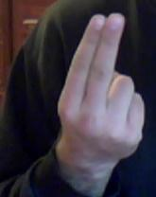 | 
1 | 2,173077 | 1,865385 | 1,979592 | 2,041667 | 1,877551
2 | 124,9920202 | 131,6335393 | 129,4075243 | 127,0317497 | 113,2134173
3 | 102,1827239 | 119,475889 | 114,1563237 | 115,1704856 | 132,7068796
4 | 95,33739999 | 82,09541819 | 90,71684915 | 88,37621434 | 74,5419455
5 | 37,4878559 | 26,79515347 | 25,71930285 | 29,4215504 | 39,53775754
6 | 0,205499788 | 0,224680389 | 0,22655546 | 0,215592428 | 0,205115205
7 | 0,358349227 | 0,323417306 | 0,333501096 | 0,344093886 | 0,33322695
8 | 0,131288998 | 0,164318939 | 0,14388584 | 0,145483392 | 0,173834348
9 | 0,304861988 | 0,287583366 | 0,296057603 | 0,294830294 | 0,287823497
10 | 30,00245 | 29,75879 | 29,14317 | 27,69826 | 26,76639
11 | 12,35934947 | 16,25611143 | 15,99924928 | 12,72534046 | 0,743404018
12 | 5,572074671 | 5,474335767 | 5,452368184 | 5,098770293 | 2,991968585
13 | 0,3671329 | 0,3034188 | 0,3424036 | 0,3518519 | 0,4126984
14 | 0,458042 | 0,4209402 | 0,4512472 | 0,4513889 | 0,4875284
15 | 0,479021 | 0,4551282 | 0,4693878 | 0,4722222 | 0,5102041
16 | 0,5996503 | 0,5405983 | 0,5192744 | 0,5138889 | 0,5578231
17 | 0,8671328 | 0,8205128 | 0,7687075 | 0,7986111 | 0,8435374
18 | 0,9685315 | 0,9807692 | 0,9727891 | 0,9768519 | 0,9977324
19 | 0,9335665 | 0,9935898 | 0,9795918 | 1 | 0,9886621
20 | 0,8566434 | 0,9273504 | 0,8956916 | 0,9282407 | 0,861678
21 | 0,7762238 | 0,767094 | 0,7664399 | 0,8217593 | 0,7596372
22 | 0,7132867 | 0,7179487 | 0,7097506 | 0,7337963 | 0,6689342
23 | 0,5320513 | 0,6043956 | 0,6472303 | 0,6770833 | 0,4081633
24 | 0,5318182 | 0,3526316 | 0,3918129 | 0,2690058 | 0
25 | 0,9272727 | 0,8842105 | 0,8479532 | 0,8596491 | 0,2222222
26 | 0,6863636 | 0,6631579 | 0,9356725 | 1 | 0,9320987
27 | 0 | 0 | 0,01169591 | 0,03508772 | 0,9506173
28 | 0 | 0 | 0 | 0 | 0,2393162
29 | 0,8 | 0,7526316 | 0,7134503 | 0,6783625 | 0,1481481
30 | 1 | 1 | 1 | 1 | 0,9135802
31 | 0,7545455 | 0,8052632 | 0,9181287 | 0,9122807 | 1
32 | 0,1681818 | 0,1578947 | 0,1695906 | 0,1520468 | 0,8148148
33 | 0,06818182 | 0 | 0,01214575 | 0,004385965 | 0,02136752
34 | 0,8363636 | 0,9526316 | 0,9064327 | 1 | 0,8765432
35 | 1 | 1 | 1 | 1 | 1
36 | 0,9909091 | 1 | 0,9941521 | 1 | 1
37 | 1 | 1 | 0,9941521 | 1 | 1
38 | 0,7878788 | 0,7719298 | 0,7246963 | 0,7017544 | 0,7863248
39 | 0,4954545 | 0,6052632 | 0,4736842 | 0,6549708 | 0,6111111
40 | 1 | 0,9947369 | 0,9766082 | 1 | 1
41 | 1 | 1 | 1 | 1 | 1
42 | 1 | 1 | 1 | 1 | 1
43 | 0,9659091 | 1 | 1 | 1 | 0,9871795
44 | 0,312 | 0 | 0 | 0,1060606 | 0,1722222
45 | 0,976 | 0,6333333 | 0,7195767 | 0,969697 | 0,9055555
46 | 1 | 1 | 1 | 1 | 1
47 | 0,992 | 1 | 1 | 1 | 0,9888889
48 | 0,3833333 | 0,765873 | 0,7399268 | 0,6022727 | 0,4538462
49 | 61 | 65 | 68 | 64 | 69
50 | -7 | -7 | -6 | -7 | -7
51 | -8 | -5 | -6 | -7 | -5
52 | -9 | -8 | -7 | -8 | -8

Номер ознаки | Зображення дактилеми Ч
 | 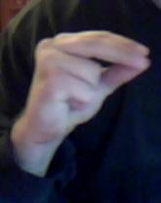 | 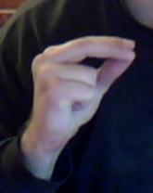 | 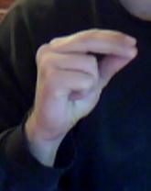 | 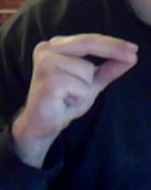 | 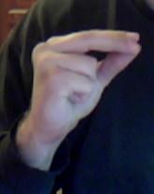
1 | 0,8571429 | 1,070423 | 0,9452055 | 1,180328 | 0,835443
2 | 23,88449313 | 13,3659714 | 24,74096134 | 17,74467163 | 50,13911344
3 | 176,0493819 | 167,2443009 | 174,2072035 | 150,0684882 | 159,6093698
4 | 33,07199385 | 32,43465162 | 31,84245726 | 77,94429934 | 32,54704721
5 | 119,0928949 | 121,4436779 | 117,6237849 | 114,2425409 | 117,7044696
6 | 0,262824102 | 0,248108484 | 0,253553526 | 0,251918863 | 0,284368441
7 | 0,24877368 | 0,274378115 | 0,243995362 | 0,307115019 | 0,186976355
8 | 0,255724003 | 0,248048864 | 0,260339912 | 0,182727992 | 0,278167958
9 | 0,232678215 | 0,229464537 | 0,2421112 | 0,258238125 | 0,250487246
10 | 25,05575 | 24,85732 | 24,70971 | 27,96013 | 24,78399
11 | 34,71028992 | 43,12681514 | 38,7799485 | -40,28925734 | 32,90857869
12 | 3,279696484 | 3,123905859 | 2,981330857 | 2,563809511 | 2,968425279
13 | 0,5887446 | 0,4305835 | 0,5205479 | 0,4262295 | 0,5126582
14 | 0,8160173 | 0,8410463 | 0,8356164 | 0,704918 | 0,7974684
15 | 0,8419914 | 0,8490946 | 0,8652968 | 0,8969555 | 0,8185654
16 | 0,7705628 | 0,7645875 | 0,7557077 | 0,822014 | 0,8122363
17 | 0,6190476 | 0,665996 | 0,6255708 | 0,7611241 | 0,6624473
18 | 0,556277 | 0,6398391 | 0,56621 | 0,7447307 | 0,5464135
19 | 0,5519481 | 0,5734407 | 0,5570776 | 0,6627635 | 0,5126582
20 | 0,5151515 | 0,4929577 | 0,4977169 | 0,5175644 | 0,4957806
21 | 0,4264069 | 0,4426559 | 0,4474886 | 0,4683841 | 0,4092827
22 | 0,3571429 | 0,4205231 | 0,4063927 | 0,4519906 | 0,3523207
23 | 0,2489177 | 0,3169014 | 0,2983257 | 0,3770492 | 0,2383966
24 | 0,07179487 | 0,1428571 | 0,1208791 | 0,02380952 | 0,02051282
25 | 0,8205128 | 0,5428572 | 0,7197802 | 0,2797619 | 0,8512821
26 | 0,8717949 | 0,7666667 | 0,8516483 | 0,6488096 | 0,9641026
27 | 0,948718 | 0,8476191 | 0,9285714 | 0,922619 | 0,8410257
28 | 0,8371041 | 0,9377778 | 0,8144796 | 0,9230769 | 0,6639676
29 | 0,2564103 | 0,6095238 | 0,3186813 | 0,6904762 | 0,1179487
30 | 1 | 1 | 1 | 1 | 1
31 | 1 | 1 | 1 | 0,9761904 | 1
32 | 1 | 0,9380952 | 1 | 0,9761904 | 1
33 | 0,6696833 | 0,4133333 | 0,6289593 | 0,6703297 | 0,874494
34 | 0,4307692 | 0,7142857 | 0,4395604 | 0,9345238 | 0,3948718
35 | 1 | 1 | 1 | 1 | 1
36 | 1 | 1 | 1 | 1 | 1
37 | 0,4717949 | 0,5142857 | 0,5714286 | 0,8869048 | 0,548718
38 | 0 | 0 | 0 | 0,005494506 | 0,01619433
39 | 0,8358974 | 0,7714286 | 0,6703297 | 0,6309524 | 0,8
40 | 1 | 1 | 1 | 1 | 1
41 | 0,6769231 | 0,7285714 | 0,8296703 | 1 | 0,6871795
42 | 0,06666667 | 0,02857143 | 0,1043956 | 0,3690476 | 0,02564103
43 | 0 | 0 | 0 | 0 | 0
44 | 0,8 | 0,8571429 | 0,7941176 | 0,4322917 | 0,747619
45 | 0,8190476 | 0,9866071 | 0,9579832 | 1 | 0,8714285
46 | 0,004761905 | 0,1026786 | 0,07983194 | 0,8541667 | 0,004761905
47 | 0 | 0 | 0 | 0 | 0
48 | 0 | 0 | 0 | 0 | 0
49 | 73 | 75 | 71 | 76 | 69
50 | -4 | -4 | -4 | -4 | -3
51 | -1 | -1 | -2 | -1 | -3
52 | -10 | 0 | -9 | -10 | -11

Номер ознаки | Зображення дактилеми Ш
 | 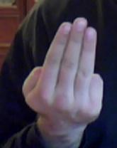 |  | 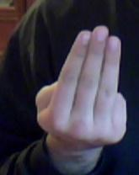 |  | 
1 | 2,122449 | 2 | 1,913793 | 2,169811 | 1,981818
2 | 137,1787886 | 138,5639915 | 129,7585192 | 128,8522156 | 127,3764287
3 | 119,6713714 | 120,0896862 | 114,967575 | 129,2563997 | 126,3528401
4 | 79,82448916 | 89,03291124 | 82,12832737 | 66,99680238 | 67,68340335
5 | 23,32535088 | 12,31341106 | 33,14557845 | 34,89458234 | 38,58732786
6 | 0,224498429 | 0,249708348 | 0,213944636 | 0,203702888 | 0,211747606
7 | 0,32301748 | 0,300016115 | 0,318548891 | 0,321844583 | 0,31469706
8 | 0,149877911 | 0,150818918 | 0,165097896 | 0,16281556 | 0,168254341
9 | 0,30260618 | 0,29945662 | 0,302408576 | 0,31163697 | 0,305300993
10 | 24,98292 | 25,81123 | 24,49153 | 25,0317 | 23,27214
11 | 13,6643593 | 13,8877385 | 13,22573192 | 7,727562425 | 13,95642133
12 | 4,958815525 | 4,066530029 | 3,566545259 | 4,1007079 | 4,145881143
13 | 0,3428572 | 0,3962264 | 0,3793103 | 0,4150943 | 0,3636364
14 | 0,6448979 | 0,6245283 | 0,6410658 | 0,6878216 | 0,6727273
15 | 0,6734694 | 0,6603774 | 0,6802508 | 0,7272727 | 0,7109091
16 | 0,7183673 | 0,7037736 | 0,7257053 | 0,7632933 | 0,7418182
17 | 0,7959183 | 0,7867925 | 0,8479624 | 0,8885077 | 0,8381818
18 | 0,9571428 | 0,9566038 | 0,9561129 | 0,9862779 | 0,9509091
19 | 0,9714286 | 0,9433962 | 0,9639499 | 0,9965695 | 0,9890909
20 | 0,9020408 | 0,8622642 | 0,8510972 | 0,9073756 | 0,9654545
21 | 0,7469388 | 0,7169811 | 0,6990595 | 0,7564322 | 0,78
22 | 0,7306122 | 0,6811321 | 0,6426332 | 0,7375643 | 0,7054545
23 | 0,5918368 | 0,572327 | 0,4137931 | 0,5584906 | 0,5636364
24 | 0,2666667 | 0,05238095 | 0,2272727 | 0,2217391 | 0,4199134
25 | 0,7888889 | 0,7857143 | 0,8057851 | 0,7826087 | 0,8398268
26 | 0,9611111 | 0,9666666 | 0,9669421 | 0,9782609 | 0,8874459
27 | 0,6388889 | 0,8142857 | 0,6818182 | 0,8 | 0,4805195
28 | 0,02307692 | 0,09157509 | 0,006493506 | 0,1371237 | 0
29 | 0,75 | 0,5857143 | 0,6487603 | 0,6826087 | 0,8701299
30 | 1 | 1 | 1 | 1 | 1
31 | 1 | 1 | 1 | 1 | 1
32 | 1 | 1 | 1 | 1 | 0,7922078
33 | 0,02692308 | 0,04395605 | 0,04545455 | 0,2173913 | 0
34 | 1 | 0,947619 | 0,9090909 | 0,973913 | 1
35 | 1 | 1 | 1 | 1 | 1
36 | 1 | 1 | 1 | 1 | 1
37 | 1 | 0,9857143 | 1 | 1 | 0,991342
38 | 0,5346154 | 0,6300367 | 0,6655844 | 0,8595318 | 0,6017316
39 | 0,7111111 | 0,4333333 | 0,553719 | 0,6304348 | 0,7922078
40 | 1 | 0,9238095 | 0,9958678 | 1 | 1
41 | 1 | 1 | 1 | 1 | 1
42 | 1 | 1 | 1 | 1 | 1
43 | 0,9615384 | 0,952381 | 0,9707792 | 0,9565217 | 0,965368
44 | 0 | 0 | 0 | 0,09565217 | 0,01454545
45 | 0,7407407 | 0,3227273 | 0,6837944 | 0,9391304 | 0,8472728
46 | 1 | 0,9909091 | 1 | 1 | 1
47 | 1 | 1 | 1 | 0,9913043 | 0,9563636
48 | 0,7948718 | 0,8951049 | 0,6242236 | 0,5117057 | 0,4945455
49 | 71 | 71 | 71 | 53 | 53
50 | -6 | -6 | -6 | -2 | -2
51 | -6 | -6 | -6 | -5 | -5
52 | -6 | -6 | -6 | -15 | -15

Номер ознаки | Зображення дактилеми Ю
 | 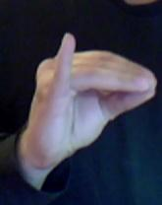 | 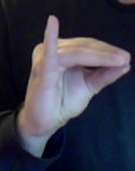 | 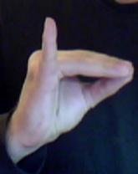 | 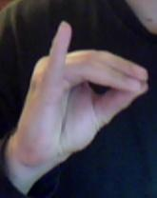 | 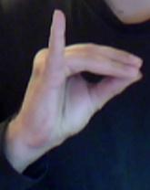
1 | 1,295082 | 1,136986 | 1,19403 | 1,112676 | 1,112676
2 | 95,9781572 | 108,2644262 | 105,766445 | 104,8661136 | 47,25875546
3 | 119,5133019 | 114,6810009 | 122,9958877 | 121,3527617 | 172,8306371
4 | 44,81336946 | 34,7754184 | 41,39671136 | 36,29117208 | 40,45513226
5 | 99,69517144 | 102,2791545 | 89,84095591 | 97,48995268 | 99,4554752
6 | 0,237126255 | 0,256663242 | 0,251582057 | 0,25908347 | 0,229730259
7 | 0,286144445 | 0,276584578 | 0,276439389 | 0,265023533 | 0,321622363
8 | 0,238593407 | 0,246437707 | 0,245538116 | 0,253303929 | 0,241409482
9 | 0,238135893 | 0,220314473 | 0,226440438 | 0,222589068 | 0,207237895
10 | 30,58182 | 36,37756 | 30,80999 | 31,98059 | 35,54753
11 | -4,424422496 | 1,070728438 | -0,343121393 | -16,28565175 | -19,00134584
12 | 1,615501833 | 1,147607638 | 1,29216522 | 1,149370295 | 1,327172079
13 | 0,1334895 | 0,1078767 | 0,125 | 0,110664 | 0,1167002
14 | 0,1662764 | 0,1438356 | 0,1548508 | 0,1448692 | 0,138833
15 | 0,3442623 | 0,3458904 | 0,4179105 | 0,2535211 | 0,2273642
16 | 0,8618267 | 0,760274 | 0,7388059 | 0,6539235 | 0,6197183
17 | 0,8899298 | 0,869863 | 0,8861941 | 0,8269618 | 0,7605634
18 | 0,8454332 | 0,8082192 | 0,8712686 | 0,8973843 | 0,8068411
19 | 0,7728337 | 0,6541096 | 0,6940299 | 0,7404426 | 0,7444668
20 | 0,6908665 | 0,5410959 | 0,5820895 | 0,5995976 | 0,6257545
21 | 0,6206089 | 0,479452 | 0,5018657 | 0,5533199 | 0,5573441
22 | 0,5714286 | 0,4041096 | 0,3992537 | 0,4748491 | 0,4949698
23 | 0,4462659 | 0,2648402 | NaN | 0,372457 | 0,3693271
24 | 0,6555555 | 0,6517857 | 0,5240384 | 0,4095238 | 0
25 | 0,1166667 | 0,004464286 | 0,1971154 | 0,247619 | 0,6428571
26 | 0 | 0 | 0 | 0 | 0
27 | 0 | 0 | 0 | 0 | 0
28 | 0 | 0 | 0 | 0 | 0,008888889
29 | 0,5 | 0,5892857 | 0,4326923 | 0,3095238 | 0
30 | 0,8444445 | 0,7723214 | 0,8221154 | 0,8380952 | 0,8380952
31 | 0,7944444 | 0,7723214 | 0,8269231 | 0,747619 | 0,7
32 | 0,6277778 | 0,5178571 | 0,7067308 | 0,5619048 | 0,6619048
33 | 0,574359 | 0,1911765 | 0,1666667 | 0,1466667 | 0,2533333
34 | 0,5333334 | 0,5267857 | 0,5673077 | 0,4761905 | 0,1428571
35 | 1 | 1 | 1 | 1 | 1
36 | 1 | 1 | 1 | 1 | 1
37 | 0,9944444 | 0,9285714 | 1 | 1 | 0,8714285
38 | 0,7384616 | 0,7573529 | 0,8333333 | 0,8355556 | 0,9333333
39 | 0,6555555 | 0,5803571 | 0,7307692 | 0,6142857 | 0,4285714
40 | 1 | 1 | 1 | 1 | 1
41 | 1 | 1 | 0,9951923 | 1 | 1
42 | 0,8055556 | 0,5267857 | 0,5432692 | 0,4952381 | 0,6761905
43 | 0,05641026 | 0,007352941 | 0,01666667 | 0,008888889 | 0,06222222
44 | 0,8201754 | 0,8421053 | 0,8653846 | 0,9022557 | 0,8120301
45 | 1 | 0,9924812 | 1 | 0,9849624 | 1
46 | 0,758772 | 0,3233083 | 0,4567308 | 0,3308271 | 0,4323308
47 | 0,05701754 | 0 | 0 | 0 | 0,0112782
48 | 0 | 0 | 0 | 0 | 0,007017544
49 | 91 | 82 | 67 | 88 | 75
50 | -5 | -5 | -2 | -6 | -6
51 | 5 | 2 | 2 | 4 | -4
52 | -8 | -5 | -15 | -8 | -6

Номер ознаки | Зображення дактилеми Я
 | 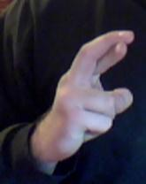 | 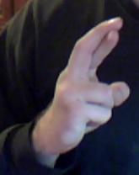 | 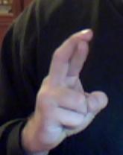 | 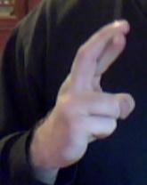 | 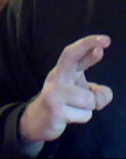
1 | 1,557377 | 1,435484 | 1,459016 | 1,442623 | 1,47541
2 | 68,57511116 | 63,67738368 | 60,01836063 | 62,24315952 | 63,79570741
3 | 163,6898663 | 170,6969867 | 168,428312 | 171,7294671 | 171,1649931
4 | 30,18185275 | 29,15101381 | 27,54941788 | 25,78022657 | 24,5040423
5 | 97,55316978 | 96,47461582 | 104,0039095 | 100,2471468 | 100,5352572
6 | 0,172914959 | 0,169244717 | 0,17716952 | 0,182251681 | 0,174147537
7 | 0,319961523 | 0,315668553 | 0,301020996 | 0,297364278 | 0,301020042
8 | 0,261839601 | 0,271413057 | 0,268282146 | 0,267988202 | 0,267753639
9 | 0,245283917 | 0,243673673 | 0,253527339 | 0,25239584 | 0,257078782
10 | 29,31793 | 32,30972 | 35,75638 | 36,19921 | 29,38288
11 | -15,3361904 | -24,74106007 | -21,78713987 | -22,17001464 | -21,58274493
12 | 2,658423449 | 2,968897671 | 2,630190034 | 2,448296356 | 2,803237155
13 | 0,2331512 | 0,2379032 | 0,2192623 | 0,2643443 | 0,2422587
14 | 0,3460838 | 0,3891129 | 0,4057377 | 0,420082 | 0,431694
15 | 0,3861566 | 0,4334677 | 0,4508197 | 0,454918 | 0,428051
16 | 0,4007286 | 0,4092742 | 0,4077869 | 0,4241803 | 0,4189435
17 | 0,5391621 | 0,4294355 | 0,5614754 | 0,5963115 | 0,6703097
18 | 0,8014572 | 0,7379032 | 0,7766393 | 0,7991803 | 0,7686703
19 | 0,7996357 | 0,7540323 | 0,6967213 | 0,7090164 | 0,6721311
20 | 0,7176685 | 0,6572581 | 0,6127049 | 0,6372951 | 0,6174864
21 | 0,6411657 | 0,6270161 | 0,5778689 | 0,5983607 | 0,4663024
22 | 0,4972678 | 0,5060484 | 0,4754098 | 0,477459 | 0,3187614
23 | 0,3344262 | 0,3835126 | 0,3479053 | 0,3319672 | 0,3365465
24 | 0 | 0 | 0 | 0 | 0
25 | 0 | 0 | 0 | 0 | 0
26 | 0,368421 | 0,0882353 | 0,2647059 | 0,4215686 | 0,25
27 | 0,8859649 | 0,5882353 | 0,7843137 | 0,8676471 | 0,7685185
28 | 0,2226721 | 0,8361344 | 0,5384616 | 0,4479638 | 0,6410257
29 | 0 | 0 | 0 | 0 | 0
30 | 0,2017544 | 0,05882353 | 0,2058824 | 0,3578431 | 0,2037037
31 | 0,991228 | 0,759804 | 0,9803922 | 1 | 0,9490741
32 | 0,8201754 | 0,9754902 | 0,8627451 | 0,8039216 | 0,8611111
33 | 0,008097166 | 0,3277311 | 0,1312217 | 0,07239819 | 0,1282051
34 | 0,01754386 | 0 | 0 | 0,03431373 | 0
35 | 0,9649123 | 0,6519608 | 0,8578432 | 0,9411765 | 0,8657407
36 | 1 | 1 | 1 | 1 | 1
37 | 0,9078947 | 0,9166667 | 0,8676471 | 0,8578432 | 0,9444444
38 | 0,7004049 | 0,6176471 | 0,800905 | 0,8371041 | 0,7820513
39 | 0,368421 | 0,2156863 | 0,2647059 | 0,3529412 | 0,5185185
40 | 1 | 1 | 1 | 1 | 1
41 | 1 | 1 | 1 | 1 | 0,9907407
42 | 0,9429824 | 0,9509804 | 0,7941176 | 0,8039216 | 0,6666667
43 | 0,3805668 | 0,2941177 | 0,1221719 | 0,1312217 | 0,0940171
44 | 0,8421053 | 0,8611111 | 0,8373016 | 0,8291667 | 0,8194444
45 | 1 | 1 | 0,9920635 | 0,9791667 | 0,9675926
46 | 0,5745614 | 0,5277778 | 0,3809524 | 0,4041667 | 0,2083333
47 | 0,05263158 | 0,05555556 | 0 | 0,008333334 | 0
48 | 0 | 0 | 0 | 0 | 0
49 | 52 | 27 | 49 | 52 | 51
50 | -7 | -147 | -5 | -8 | -5
51 | -1 | -2 | -7 | -7 | -7
52 | -11 | -3 | -11 | -10 | -10
ДОДАТОК 2. ФОРМАЛІЗОВАНИЙ ОПИС ЖЕСТОВОГО МОВЛЕННЯ

Буква української абетки | Зображення букви у вигляді дактиля | Словесний (вербальний опис) показу букв дактильної абетки
А | 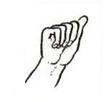 | Долоня звернена до співбесідника, пальці зібрані в кулак, великий палець притиснутий зліва до вказівного пальця.
Б | 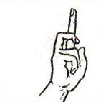 | Долоня звернена до співбесідника, вказівний палець рівно піднятий вгору, до нього притискається напівзігнутий середній палець. Безіменний і мізинець зігнуті в кулак, їх притискає великий палець.
В | 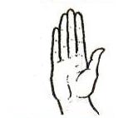 | Долоня звернена до співбесідника, всі пальці підняті вгору, рівні та з’єднані між собою.
Г | 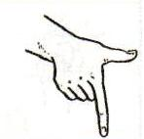 | Долоня тильною стороною звернена до співбесідника і рука зігнута в зап’ясті, вказівний і великий пальці випрямлені й утворюють прямий кут. Інші пальці затиснуті в кулачок.
Ґ | 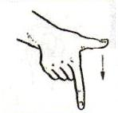 | Позиція однакова як при зображенні дактилеми «Г» лише вказівний палець спрямовано вниз.
Д | 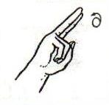 | Долоня звернена до співбесідника, вказівний і середній пальці рівні, з’єднані між собою, підняті вгору описують контур писаної літери «д», інші пальці зігнуті в долоні і притиснуті великим пальцем.
Е | 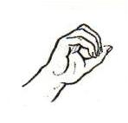 | Долоня звернена до співбесідника, всі пальці зігнуті і поставлені на фаланзі великого пальця.
Є | 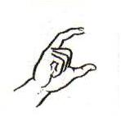 | Долоня звернена до співбесідника, великий вказівний пальці напівзігнуті в одній площині, інші пальці зібрані в кулачок, кисть робить плавний рух до себе.
Ж | 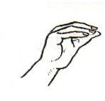 | Долоня звернена до співбесідника, чотири пальці трішки зігнуті і кінчиками пальців утворюють з прямим, рівним великим пальцем «жменьку».
З | 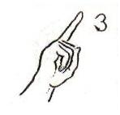 | Долоня звернена до співбесідника, вказівний палець трішки зігнутий і описує контур писаної літери "З", інші пальці зігнуті в кулак.
И | 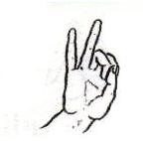 | Долоня звернена до співбесідника, вказівний і середній пальці напівзігнуті, їх нігтьові фаланги закриває великий палець, мізинець і безіменний пальці рівно підняті вгору і між собою не з’єднуються.
І |  | Долоня звернена до співбесідника, безіменний, середній і вказівний пальці напівзігнуті, їх нігтьові фаланги закриває великий палець; мізинець рівно піднятий вгору.
Ї | 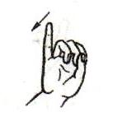 | Позиція така ж, як при зображенні дактилеми «І», лише додаємо рух кисті вправо.
Й | 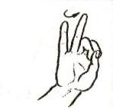 | Позиція така ж, як при зображенні дактилеми «И», лише додаємо рух кисті у зап’ясті.
К | 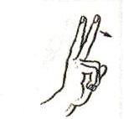 | Долоня звернена до співбесідника ребром, вказівний і середній пальці рівно підняті вгору, між собою не з’єднуються і роблять рух вперед, мізинець і безіменний пальці напівзігнуті, їх нігтьові фаланги закриває великий палець.
Л | 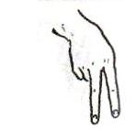 | Кисть руки зігнута в зап’ясті, долоня повернена до співбесідника тильною стороною, вказівний і середній пальці рівні, опущені вниз, роз’єднані між собою, інші пальці затиснуті в кулак.
М | 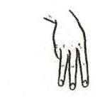 | Кисть руки зігнута в зап’ясті, долоня повернена до співбесідника тильною стороною; вказівний, середній і безіменний пальці рівно опущені у трьох різних площинах, інші пальці затиснуті в кулак.
Н | 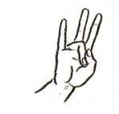 | Долоня звернена до співбесідника, мізинець, середній і вказівний пальці підняті вгору, а безіменний напівзігнутий, його нігтьову фалангу закриває великий палець.
О | 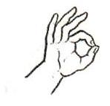 | Долоня звернена до співбесідника, вказівний палець напівзігнутий, його нігтьову фалангу закриває великий палець, утворюючи круглий отвір, інші пальці трохи зігнуті, підняті вгору і не з’єднуються.
П | 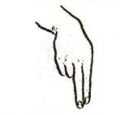 | Кисть руки зігнута в зап’ясті, долоня повернена до співбесідника тильною стороною; вказівний і середній пальці рівні, з’єднані між собою й опущені вниз, інші пальці затиснуті в кулак.
Р | 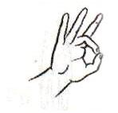 | Долоня звернена до співбесідника, нігтьову фалангу напівзігнутого середнього пальця закриває великий палець, інші пальці випрямлені вгору і не з’єднуються.
С | 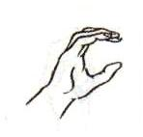 | Долоня звернена ребром до співбесідника, всі пальці напівзігнуті таким чином, що утворюють контур літери «С».
Т | 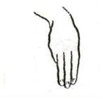 | Долоня звернена до співбесідника тильною стороною, вказівний, середній і безіменний пальці рівні і з’єднані між собою, спрямовані вниз в одній площині, інші пальці затиснуті в кулак.
У | 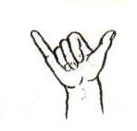 | Долоня звернена до співбесідника, великий палець і мізинець випрямлені, всі інші притиснуті до долоні.
Ф | 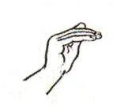 | Долоня звернена до співбесідника, вказівний, середній, безіменний і мізинець випрямлені та з’єднані між собою, великий палець випрямлений вгору і притиснутий фалангою до ребра вказівного пальця.
Х | 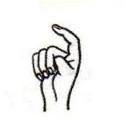 | Долоня звернена до співбесідника, вказівний палець спрямований вгору, напівзігнутий, великий палець затиснутий в кулачку.
Ц | 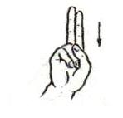 | Долоня звернена до співбесідника, вказівний і середній пальці рівно з’єднані і направлені вгору, інші зібрані в кулачок; рух кисті вниз.
Ч | 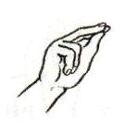 | Долоня звернена до співбесідника, вказівний і середній пальці випрямлені вперед і підтримуються випрямленим великим пальцем, інші притиснуті до долоні.
Ш |  | Долоня звернена до співбесідника; вказівний, середній та безіменний пальці випрямлені вгору, з’єднані між собою; великий палець закриває нігтьову фалангу мізинця.
Щ | 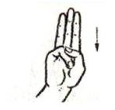 | Позиція така, як при зображенні дактилеми «Ш», рух кисті вниз.
Ь | 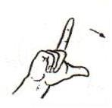 | Долоня звернена до співбесідника, вказівний і великий палець і великий палець випрямлені й утворюють прямий кут, інші притиснуті до долоні, рух кисті вправо.
Ю | 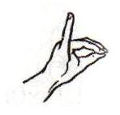 | Долоня звернена до співбесідника, мізинець піднятий рівно вгору; вказівний, середній і безіменний пальці випрямлені вперед і накладаються на великий палець.
Я | 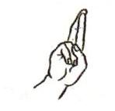 | Долоня звернена до співбесідника, вказівний і середній пальці спрямовані вгору і перехрещуються, інші пальці зібрані в кулак.

